

**Дәрілік препараттың сапасы бойынша нормативтік құжат жасау жөніндегі нұсқаулыққа өзгерістер енгізу туралы**

Еуразиялық экономикалық комиссия Алқасының 2022 жылғы 4 қазандағы № 137 шешімі

      2014 жылғы 23 желтоқсандағы Еуразиялық экономикалық одақ шеңберінде дәрілік заттар айналысының бірыңғай қағидаттары мен қағидалары туралы келісімнің 4 және 13-баптарына сәйкес Еуразиялық экономикалық комиссия Алқасы **шешті:**

      1. Еуразиялық экономикалық комиссия Алқасының 2018 жылғы 7 қыркүйектегі №151 шешімімен бекітілген Дәрілік препараттың сапасы бойынша нормативтік құжатты жасау жөніндегі нұсқаулыққа қосымшаға сәйкес өзгерістер енгізілсін.

      2. Еуразиялық экономикалық одақтың талаптарына сәйкес дәрілік препаратты тіркеу кезінде немесе осы шешім күшіне енген күнге дейін дәрілік препараттың тіркеу дерекнамасын Еуразиялық экономикалық одақтың талаптарына сәйкес келтіру кезінде бекітілген дәрілік препараттың сапасы жөніндегі нормативтік құжаттар олардың қолданылу мерзімі аяқталғанға дейін не өтініш беруші дәрілік препараттың тіркеу дерекнамасына өзгерістер енгізгенге дейін жарамды деп белгіленсін.

      3. Осы Шешім ресми жарияланған күнінен бастап күнтізбелік 30 күн өткен соң күшіне енеді.

|  |  |
| --- | --- |
| *Еуразиялық экономикалық комиссия*  *Алқасының Төрағасы* | *М.Мясникович* |

|  |  |
| --- | --- |
|  | Еуразиялық экономикалық  комиссия Алқасының  2022 жылғы 4 қазандағы №137 шешіміне ҚОСЫМША |

**Дәрілік препараттың сапасы бойынша нормативтік құжат жасау жөніндегі нұсқаулыққа енгізілетін ӨЗГЕРІСТЕР**

      Нұсқаулық мынадай редакцияда жазылсын:

|  |  |
| --- | --- |
|  | Еуразиялық экономикалық комиссия Алқасының  2022 жылғы 4 қазандағы  №137 шешімімен (Еуразия экономикалық комиссия Алқасының  2022 жылғы 4 қазандағы  №137 шешім редакциясында) БЕКІТІЛГЕН |

**Дәрілік препараттың сапасы бойынша нормативтік құжат жасау жөніндегі НҰСҚАУЛЫҚ**

**І. Жалпы ережелер**

      1. Осы Нұсқаулық Еуразиялық экономикалық комиссия Кеңесінің 2016 жылғы 3 қарашадағы № 78 шешімімен бекітілген Медициналық қолдануға арналған дәрілік заттарды тіркеу және сараптау қағидаларына (бұдан әрі – Қағидалар) № 3 қосымша ескеріле отырып, әзірленді және ол дәрілік препараттың сапасы бойынша нормативтік құжат (бұдан әрі – сапа жөніндегі нормативтік құжат) жасаудың тәртібін белгілейді.

      2. Осы Нұсқаулық олардың белсенді заттарының сипатына қарамастан медициналық қолдануға арналған дәрілік препараттарға қолданылады.

      Белсенді фармацевтикалық субстанцияға қатысты сапа бойынша нормативтік құжат жасау талап етілмейді.

      3. Сапа жөніндегі нормативтік құжат дәрілік препаратқа жүргізілген сараптаманың негізінде дәрілік препараттың сапасын бақылауға қойылатын талаптарды белгілейді және сынау әдістемелерінің ерекшеліктері мен сипаттамасын немесе Еуразиялық экономикалық комиссия Алқасының 2020 жылғы 11 тамыздағы №100 шешімімен бекітілген Еуразиялық экономикалық одақтың Фармакопеяның (бұдан әрі – Одақ Фармакопеясы) тиісті фармакопеялық баптарына сілтемелерді қамтиды, ал дәрілік препарат референттік мемлекеттің аумағында ғана жүгінген кезде – референттік мемлекеттің фармакопеясының тиісті фармакопеялық баптарына немесе референттік мемлекеттің заңнамасында қолдануға рұқсат етілген фармакопеяларға, фармакопеялардың талаптарына сәйкес келген кезде Одақ Фармакопеясының фармакопеялық баптарына сілтемелер келтіруге де жол беріледі. Сапа жөніндегі құжатта Одақ Фармакопеясының тиісті фармакопеялық бабы болмаған жағдайда, осы Нұсқаулықтың 14-тармағының "в" тармақшасында және 15-тармағында көзделген мәліметтер көрсетіледі.

      4. Сапа жөніндегі нормативтік құжатты референттік мемлекеттің уәкілетті органы бекітеді. Тану мемлекеттерінің уәкілетті органдары (бар болса) тіркеу, тіркеуді растау (қайта тіркеу), дәрілік препараттың тіркеу дерекнамасына өзгерістер енгізу және дәрілік препараттың тіркеу дерекнамасын Еуразиялық экономикалық одақтың (бұдан әрі – Одақ) талаптарына сәйкес келтіру кезінде референттік мемлекеттің уәкілетті органы бекіткен редакцияда сапа жөніндегі нормативтік құжатты келіседі. Сапа жөніндегі нормативтік құжат Одаққа мүше мемлекеттердің аумағында тіркеуден кейін кезеңде дәрілік препараттың сапасын бағалауға арналған.

      5. Егер дәрілік препараттың тіркеу дерекнамасына өзгерістер сапа жөніндегі нормативтік құжатқа өзгерістер енгізу қажеттілігін туғызған жағдайда, сапа жөніндегі нормативтік құжатқа тиісті өзгерістер осы басшылықтың 32-тармағына сәйкес енгізіледі.

      6. Сапа жөніндегі нормативтік құжат дәрілік препараттың тіркеу дерекнамасының (Қағидаларға № 4 қосымшаға сәйкес) 3-модулінің 3.2.P.1, 3.2.P.5.1, 3.2.P.5.2, 3.2.P.7 және 3.2.P.8.1-бөлімдеріне енгізілген дәрілік препараттың сапасы туралы мәліметтерді және мүше мемлекеттердің дәрілік препараттардың сапасына бақылауды жүзеге асыру үшін бақылау зертханалары пайдаланатын дәрілік препараттардың тірке дерекнамасының 1-модулінің 1.3.2. бөліміне сілтемені қамтиды. Дәрілік препараттың тіркеу дерекнамасының 3-модуліндегі мәліметтердің бірінші дәрежелі маңызы бар. Сапа жөніндегі нормативтік құжатта қамтылған мәліметтер дәрілік препараттың тіркеу дерекнамасының 3-модуліндегі мәліметтерге қайшы келмеуі тиіс. Одақ Фармакопеясының талаптарына сәйкес сапа жөніндегі нормативтік құжатқа қосымша дерекнамалар қосуға жол беріледі.

      7. Химиялық синтез арқылы алынған белсенді фармацевтикалық субстанцияларға арналған ерекшеліктер (дәрілік препараттың тіркеу дерекнамасының 3-модульдің 3.2.S.4.1-бөлімі.) (дәрілік препараттың тіркеу дерекнамасының 3-моделінің 3,2,Р5.1-бөлімі), сондай-ақ (егер қолданылса) жаңғыртылған дәрілік препараттарға арналған ерекшеліктер № 1 қосымшаға сай талаптарға сәйкес жасалады.

      8. Дәрілік препараттардың жекелеген топтарына (мысалы, биотехнологиялық, радиофармацевтикалық және т. б.) және осындай топтардың дәрілік препараттарының құрамына кіретін белсенді фармацевтикалық субстанцияларға арналған ерекшеліктер жасауға қойылатын талаптар дәрілік заттардың айналысы саласындағы Одақ органдарының тиісті актілерімен айқындалады.

      9. Ішке қабылдауға арналған қатты дәрілік нысандар түріндегі дәрілік препараттарға, ішке қабылдауға арналған сұйық дәрілік нысандарға, сондай-ақ парентеральді қолдануға арналған дәрілік препараттарға (шағын және үлкен көлемдегі) қатысты осы Нұсқаулыққа № 1 қосымшада көзделген талаптар қолданылады. Көрсетілген дәрілік нысандарға арналған ерекшеліктері жасауға жалпы тәсілді Одақ органдарының дәрілік заттар айналысы саласындағы тиісті актілерінің талаптарын ескере отырып, басқа дәрілік нысандарға арналған ерекшеліктерді жасау кезінде қолдануға жол беріледі.

**ІІ. Сапа жөніндегі нормативтік құжаттың құрылымы**

      10. Сапа жөніндегі нормативтік құжаттың құрылымы Қағидаларға № 3 қосымшаға сәйкес болуға және мынадай тәртіптегі бөлімдерді қамтуға тиіс:

      № 2 қосымшаға сәйкес нысан бойынша титулдық парақ;

      дәрілік препараттың құрамы;

      ерекшелік;

      сынау әдістемелерінің сипаттамасы;

      қаптаманың сипаттамасы;

      таңбалау;

      сақтау шарттары;

      жарамдылық (сақтау) мерзімі.

      Сапа жөніндегі нормативтік құжатта да ескертулер (көрсетілген бөлімдерде ұсынылған мәліметтерді нақтылау немесе түсіндіру қажет болған кезде) болуға жол беріледі.

**1. Титулдық парақ**

      11. Сапа жөніндегі нормативтік құжаттың титулдық парағының нысанында:

      а) мүше мемлекеттің уәкілетті органымен келісілген және тіркеу куәлігіне енгізілген дәрілік препараттың барлық сауда атаулары және Еуразиялық экономикалық комиссия Алқасының 2015 жылғы 22 желтоқсандағы №172 шешімімен бекітілген Дәрілік нысандардың номенклатурасына сәйкес дәрілік нысаны;

      б) Еуразиялық экономикалық комиссия Кеңесінің 2016 жылғы 3 қарашадағы № 88 шешімімен бекітілген Дәрілік препараттарды медициналық қолдану жөніндегі нұсқаулыққа және медициналық қолдануға арналған дәрілік препараттардың жалпы сипаттамасына қойылатын талаптарда (бұдан әрі – нұсқаулыққа қойылатын талаптар) көрсетілген қағидаттарға сәйкес дозаға бөлу;

      в) толық және (немесе) қысқартылған атауы және тіркеу куәлігін ұстаушы ел көрсетіледі.

      12. Сапа жөніндегі нормативтік құжаттың нөмірін және келісу кестесін көрсетуге арналған арнайы жолақты көздеу қажет. Сапа жөніндегі нормативтік құжаттың нөмірлерін көрсетуге қойылатын талаптар Қағидаларға № 3 қосымшада келтіріледі. Сапа жөніндегі нормативтік құжатта дәрілік препарат өндірісіне қатысушыларды санамалауға жол берілмейді.

**2. Дәрілік препараттың құрамы**

      13. Дәрілік препараттың құрамы дәрілік препаратты тіркеу дерекнамасы 3-модулінің 3.2.Р.1-бөліміне сәйкес (қосалқы заттардың функционалдық мақсатын қоспағанда) дәрілік препараттың сапалық және сандық құрамын және фармакопеяға немесе белсенді фармацевтикалық субстанцияның (субстанциялардың) және қосалқы заттардың сапасын регламенттейтін одақ органдарының актілеріне сілтемелерді көрсету жолымен сапа жөніндегі нормативтік құжаттың жекелеген бөлімінде (қосалқы заттардың функционалдық мақсатын қоспағанда) келтіріледі.

**3. Ерекшелік**

      14. Ерекшелік дәрілік препараттың тіркеу дерекнамасы 3-модулінің 3.2.Р.1-бөлімі негізінде жасақталуы тиіс. Ерекшелік мынадай 3 бағаннан тұратын кесте түрінде ұсынылады:

      а) сапа көрсеткіштері;

      б) жарамдылық мерзімінің (сақтау мерзімінің) соңындағы сапа көрсеткіштерінің нормалары (жол берілетін шектері). Егер өндірушінің ерекшеліктерінде жарамдылық мерзімінің (сақтау мерзімінің) соңындағы және өнім сериясын шығару күніндегі көрсеткіштер немесе нормалар (жол берілетін шектер) ерекшеленетін болса, өнім сериясын шығару күніндегі мұндай көрсеткіштер немесе нормалар (жол берілетін шектер) тиісті көрсеткіштерге немесе нормаларға (жол берілетін шектерге) ескертпе түрінде көрсетіледі;

      в) сынау әдістеріне сілтемелер. Одақ Фармакопеясында тиісті әдістің (әдістеменің) сипаттамасы болған кезде әдістің (әдістеменің) атауы және Одақтың Фармакопеясының ("ФЕАЭС") белгіленуі, ал ол болмаған кезде – дәрілік препараттың тіркеу деректерінің 3-модулінің 3.2.Р.5.1 және 3.2.Р.5.2- бөлімдерінде қамтылған құжаттарға сәйкес әдістің (әдістеменің) атауы және "өндірушінің әдістемесі" деген сөздер көрсетіледі.

      15. Сапа көрсеткіштерінің атаулары ерекшелікте Одақ Фармакопеясына сәйкес, сондай-ақ дәрілік препараттардың сапасына қойылатын талаптарды белгілейтін Одақ органдары актілерінің ережелерін ескере отырып, ал оларда болмаған кезде – Еуразиялық экономикалық комиссия Алқасының 2015 жылғы 22 қыркүйектегі №119 шешімімен бекітілген Еуразиялық экономикалық одаққа мүше мемлекеттердің фармакопеяларын үйлестіру жөніндегі тұжырымдамада айқындалған референтті мемлекеттің фармакопеясына немесе негізгі фармакопеяларға сәйкес көрсетіледі.

**4. Сынау әдістемелерінің сипаттамасы**

      16. Ерекшелікте көрсетілген барлық сапа көрсеткіштері бойынша дәрілік препаратты сынау әдістемелерінің сипаттамасы дәрілік препараттың тіркеу деректерінің 3-модулінің 3.2.Р.5.2-бөліміне сәйкес келтіріледі.

      Егер сынау әдісі және (немесе) әдістемесі Одақ Фармакопеясында сипатталса, сынама дайындауды сипаттайтын тиісті фармакопеялық бапқа сілтеме көрсетіледі (қажет болған жағдайда). Мысалы, жоғары тиімді сұйық хроматография әдісін көрсету үшін: "ФEAЭС 2.1.2.28. Жоғары тиімді сұйық хроматография" деген жазба келтіріледі.

      Егер сынау әдісі және (немесе) әдістемесі Одақ Фармакопеясында сипатталмаса, қолданылатын фармакопеяға сілтемені (бар болса) көрсете отырып, қолданылатын әдістің және (немесе) әдістеменің толық сипаттамасы келтіріледі.

      Спектрлерді, хроматограммаларды, электрофореграммаларды және т.б. алуды көздейтін әдістерді және (немесе) әдістерді сипаттау кезінде олардың үлгілерін сапа бойынша нормативтік құжаттың тиісті бөліміне енгізуге немесе жекелеген беттерде орналастыруға жол беріледі. Қажет болған жағдайда, сарапшылар көрсетілген үлгілерді өтініш берушіден сұратуға құқылы.

**5. Қаптаманың сипаттамасы**

      17. Сапа жөніндегі нормативтік құжаттың 5-бөлімінде мыналарды:

      а) бастапқы қаптаманы (ампулалар, флакондар, банкілер, пакеттер және т.б.);

      б) бастапқы қаптамадағы өнім бірліктерінің санын (мысалы, контурлық ұяшықты немесе ұяшықсыз қаптамадағы таблеткалардың санын);

      в) аралық, қосымша (тұтынушылық) қаптаманы және ондағы бастапқы қаптамаларды (мысалы, қосымша қаптамадағы контурлық ұяшықты қаптамалардың санын);

      г) ылғал сіңіргіштің, медициналық қолдану жөніндегі нұсқаулықтың (қосымша парақтың), жиынтықтың (ине, дәрі тамызғыш, қысқыш және т.б.) және дәрілік препараттың тіркеу дерекнамасы 3-модулінің 3.2.Р.1-бөліміне сәйкес басқа да мәліметтердің болуын сипаттау қажет. Бұдан басқа, қаптаманың өзгешелігінің және ішіндегілерінің сипаттамасына қойылатын талаптар нұсқаулыққа қойылатын талаптардың 6.5-бөлімінде белгіленген.

      18. Қаптама сипаттамасы сапа жөніндегі нормативтік құжатта көрсету үшін міндетті емес мәліметтерге жатқызылады. Қаптаманың сипаттамасын көрсету қажеттілігі болған жағдайда, бұл ақпарат дәрілік препараттың тіркеу дерекнамасы 3-модулінің 3.2.Р.7-бөліміне қайшы келмеуге тиіс.

**6. Таңбалау**

      19. Сапа жөніндегі нормативтік құжаттың 6-бөлімінде дәрілік препараттың тіркеу дерекнамасының 1-модулінің 1.3.2-бөліміне сілтемені көрсету қажет.

**7. Сақтау шарттары**

      20. Сақтау шарттары туралы мәліметтер дәрілік препараттың тіркеу дерекнамасы 3-модулінің 3.2.Р.8-бөлімінде қамтылған мәліметтерге қайшы келмеуге тиіс.

      21. Сақтау шарттарының сипаттамасына қойылатын жалпы талаптар нұсқамаға қойылатын талаптарға № 6 қосымшада келтіріледі.

**8. Жарамдыдық (сақтау) мерзімі**

      22. Сапа жөніндегі нормативтік құжаттың 8-бөліміне енгізілетін мәліметтер дәрілік препараттың тіркеу дерекнамасы 3-модулінің 3.2.Р.8-бөлімінде қамтылған мәліметтерге қайшы келмеуге тиіс. Жарамдылық (сақтау) мерзімдерін көрсетуге қойылатын талаптар нұсқамаға қойылатын талаптардың 6.3-бөлімінде келтірілген.

**ІІІ. Сапа жөніндегі нормативтік құжатты ресімдеу**

      23. Сапа жөніндегі нормативтік құжаттың мәтіні қысқа, қайталаусыз болуға және екіұшты түсіндіру мүмкіндігі болмауға тиіс. Мәтіндегі, суреттердің және схемалардың атауларындағы сөздерді қысқартуға жол берілмейді, ерекшелікте қамтылған және Одақ Фармакопеясында белгіленген қысқартулар бұған жатпайды.

      Одақ Фармакопеясына сілтемелерді "ФЕАЭС" деген белгілеуді көрсете отырып, келтіру қажет.

      Ерекшелікте Одақ Фармакопеясының жалпы немесе жеке фармакопеялық баптарын көрсеткен кезде, тек қана осы баптардың нөмірін келтіру қажет.

      24. Дәрілік препараттың сапасына қойылатын талаптарды көрсету кезінде тиістілік мағынасы бар сөздер (мысалы, "тиіс", "жөн", "қажет" және т. б.), ал сынақ әдістерін сипаттау кезінде – көпше түрдегі үшінші тұлғадағы етістік (мысалы, "еріту", "сүзу", "титрлеу" және т. б.) қолданылады.

      25. Терминдер, белгіленімдер және анықтамалар Одақ Фармакопеясына және Одақ органдарының дәрілік заттардың айналысы саласындағы актілеріне сәйкес келуі тиіс. Сапа жөніндегі нормативтік құжаттың мәтінінде өзге терминдер мен белгіленімдерді пайдалану кезінде олардың анықтамаларын келтіру қажет.

      26. Мәтінде:

      а) ауызекі сөйлеу тілінің орамдарын қолдануға;

      б) бір ғана ұғымға мағынасы жағынан жақын әртүрлі терминдерді (синонимдерді), сондай-ақ орыс тілінде мағыналас сөздер мен терминдер болған жағдайда шетелдік сөздерді қолдануға;

      в) егер өлшем бірліктерінің белгіленімдері цифрларсыз пайдаланылса, оларды қысқартуға;

      г) сөздерді әріптік белгіленімдермен ауыстыруға (кестелер мен формулаларды қоспағанда);

      д) математикалық белгілерді цифрларсыз қолдануға жол берілмейді.

      27. Одақ Фармакопеясында немесе мүше мемлекеттердің фармакопеяларында сынақтар кезінде қолданылатын реактивтер, стандарттық ерітінділер, буферлік ерітінділер мен материалдар болған жағдайда, олардың атаулары курсивпен ерекшеленеді және олардан кейін "Р" таңбасы көрсетіледі. Одақ Фармакопеясында немесе мүше мемлекеттердің фармакопеяларында сипатталған титрленген ерітінділердің атаулары "Р" таңбасы көрсетілместен курсивпен ерекшеленеді. Одақ Фармакопеясында немесе мүше мемлекеттердің фармакопеяларында қолданылатын реактивтердің, стандарттық ерітінділердің, буферлік ерітінділер мен материалдардың сипаттамалары болмаған жағдайда, стандарттардың белгіленімдерін немесе оларды регламенттейтін техникалық шарттарды, сондай-ақ өндіруші заңды тұлғаның атауын көрсету қажет. Сынау кезінде пайдаланылатын стандартты үлгілер үшін олардың біліктілігі мен өндірушінің атауы (егер қолданылатын болса) көрсетілуі тиіс.

      28. Есеп айырысу формулалары жан-жақты және қысқартылған нысандарда ұсынылуға және оларда көрсетілген физикалық шамалардың түсіндірмесімен сүйемелденуге тиіс. Физикалық шамалардың белгіленімдері Одақ Фармакопеясының талаптарына сәйкес келтірілуге тиіс. Есеп формуласының бір бөлігін екінші жолға көшіруге жол берілмейді.

      29. Сапа жөніндегі нормативтік құжатта көрсетілген физикалық шамаларды өлшеу үшін Халықаралық бірліктер жүйесінде (СИ) көзделген өлшем бірліктері және олармен бірге пайдаланылатын өлшем бірліктері қолданылады.

      30. Сапа жөніндегі нормативтік құжаттың мәтіні теңшеудің мынадай параметрлері ескеріле отырып ресімделеді:

      жолақтардың мөлшерлері: сол жағы – 30 мм, оң жағы – 15 мм, жоғарғы және төменгі жақтары – 20 мм;

      абзацтық шегініс – 12,5 мм;

      қаріп № 14 мөлшеріндегі (сапа жөніндегі нормативтік құжаттың нөмірі үшін 16) Times New Roman. Кестелердегі қаріп мөлшерін №12 мөлшерге дейін азайтуға рұқсат етіледі.

      Дәрілік препараттың тақырыптары және атауы бас әріптен басталады және қалың қаріппен ерекшеленеді.

      Негізгі мәтін 1,5 жоларалық интервал арқылы, ерекшеліктердегі және ескертпелердегі мәтін – 1 жоларалық интервал арқылы, тақырыптардағы мәтін және сапалық және сандық құрамның сипаттамасында – 1 жоларалық интервал арқылы (әртүрлі атаулар көрсетілген жағдайда – 1,5 жоларалық интервал арқылы) басылады.

      31. Сапа жөніндегі нормативтік құжаттың беттері нөмірленуге тиіс. Бұл ретте бірінші бетке нөмір қойылмайды. Әрбір беттің оң жақ жоғарғы бұрышында сапа жөніндегі нормативтік құжаттың нөмірін жазу үшін орын қалдыру қажет.

      32. Сапа жөніндегі нормативтік құжатқа өзгерістер енгізілген жағдайда мүше мемлекеттің уәкілетті органына енгізілген өзгерістерді бөлектемей, сапа жөніндегі нормативтік құжат жобасының редакциясын және енгізілетін барлық өзгерістерді қадағалау үшін рецензиялау режиміндегі өзгерістерді бөле отырып, сапа жөніндегі нормативтік құжат жобасының редакциясын ұсыну қажет. Өзгерістер енгізу нәтижелері бойынша келісілген сапа жөніндегі нормативтік құжаттың жобасы бекітуге жатады.

|  |  |
| --- | --- |
|  | Дәрілік препараттың сапасы бойынша нормативтік құжат  жасау жөніндегі нұсқаулыққа № 1 ҚОСЫМША |

**Химиялық синтездеу жолымен алынған және олардың дәрілік препараттарын қамтитын (талдамалық әдістемесі мен қолайлылық критерийлерін қоса алғанда) белсенді фармацевтикалық субстанцияларға арналған ерекшеліктерді жасауға қойылатын ТАЛАПТАР**

**І. Жалпы сипаттама**

      1. Осы Талаптар белсенді фармацевтикалық субстанцияларға және (немесе) дәрілік препараттарға арналған ерекшеліктерді әзірлеуге, оның ішінде қолайлылық критерийлерін (рұқсат берілген нормаларды) әзірлеуге және оның негіздемесіне және химиялық синтездеу жолымен алынған және олардың дәрілік препараттарын қамтитын белсенді фармацевтикалық субстанциялар үшін талдамалық әдістемелерді таңдауға арналған әдістер сипаттамасын қамтиды.

      2. Ерекшелікте белсенді фармацевтикалық субстанциялар және (немесе) дәрілік препараттар өзінің нысаналы тағайындалуына жарамды болып саналуы үшін оларға сәйкес болуға тиіс критерийлердің жиынтығы ұсынылады. Ерекшелікке сәйкес болу сынақтың онда көрсетілген талдамалық әдістемелерге сәйкес жүргізілуі шартымен белсенді фармацевтикалық субстанцияның және (немесе) дәрілік препараттың келтірілген қолайлылық критерийлеріне сәйкестігін білдіреді. Ерекшеліктер өндіруші ұсынатын және негіздейтін дәрілік препарат тіркелген кезде бекітетін сапаның негізгі стандарттары болып табылады.

      Ерекшеліктер белсенді фармацевтикалық субстанциялардың және (немесе) дәрілік препараттардың сапасын және сипаттамаларының тұрақтылығын қамтамасыз ету мақсатында әзірленген, оларды бақылаудың жалпы стратегиясы элементтерінің бірі болып табылады. Осы стратегияның басқа элементтері дәрілік препаратты әзірлеу процесінде белсенді фармацевтикалық субстанциялардың, аралық өнімдердің және (немесе) дәрілік препараттардың (бұдан әрі – өнімдер) барлық сипаттамаларын жан-жақты белгілеуді, сондай-ақ Еуразиялық экономикалық комиссия Кеңесінің 2016 жылғы 3 қарашадағы №77 шешімімен бекітілген Еуразиялық экономикалық одақтың тиісті өндірістік практика қағидаларының (бұдан әрі – Тиісті өндірістік практика қағидалары) қатаң сақталуын қамтиды. (мысалы қолайлы үй-жайлар мен жабдық, дәрілік препарат өндірісінің валидацияланған процесі, валидацияланған талдамалық әдістемелер, бастапқы материалдар мен шикізатты сынау, өндірісішілік сынақтар, тұрақтылықты сынау және т.б.

      Ерекшеліктер белсенді фармацевтикалық субстанция мен дәрілік препараттың сапасын растауға арналған. Олар сипаттамаларды толық анықтау мақсатын көздемейді, сондықтан олар белсенді фармацевтикалық субстанция мен дәрілік препараттың қауіпсіздігін және тиімділігін қамтамасыз ету үшін өз жарамдығын растаған сипаттамаларға негізделуге тиіс.

**ІІ. Қолданылу саласы**

      3. Белсенді фармацевтикалық субстанциялардың және (немесе) дәрілік препараттардың сапасы әзірлену деңгейімен, өндірісішілік бақылаумен, Тиісті өндірістік практика қағидаларының сақталуын бақылаумен, өндіріс процесінің валидациялануымен, сондай-ақ әзірлеу және өндіру процесінде оларға қолданылатын ерекшеліктермен айқындалады. Осы Талаптарда ерекшеліктерге, яғни белсенді фармацевтикалық субстанция мен дәрілік препараттың шығарылу сәтіндегі және бүкіл жарамдылық (сақтау мерзімі) мерзімі ішіндегі сапасын қамтамасыз ететін сынақтарға, әдістемелерге және қолайлылық критерийлеріне қойылатын талаптар белгіленеді. Ерекшеліктер белсенді фармацевтикалық субстанциялар мен дәрілік препараттардың сапасын қамтамасыз ету жүйесіне кіреді.

      4. Осы Талаптар тіркеу кезеңінде тұрған дәрілік препараттарға (олардың құрамына кіретін белсенді фармацевтикалық субстанцияларды қоса алғанда) қатысты қолданылады. Осы Талаптарда клиникалық әзірлеу кезеңінде тұрған белсенді фармацевтикалық субстанциялар және (немесе) дәрілік препараттар қарастырылмайды.

      Осы Талаптар синтетикалық және жартылай синтетикалық антибиотиктер мен төмен молекулярлық синтетикалық пептидтерге қатысты қолданылуы мүмкін, алайда осы Талаптардың ережелері жоғары молекулярлық пептидтер мен полипепидтердің, сондай-ақ биотехнологиялық (биологиялық) препараттардың ерекшеліктерін тиісті түрде сипаттау үшін жеткіліксіз.

      Осы Талаптарда радиофармацевтикалық препараттар, ферменттеу өнімдері, олигонуклеотидтер, өсімдіктерден алынатын препараттар мен жануарлардан және өсімдіктерден алынатын өңделмеген препараттар қарастырылмайды.

      5. Осы Талаптарда барлық белсенді фармацевтикалық субстанциялар және (немесе) дәрілік препараттар үшін әзірлеу қажет болатын қолайлылық критерийлеріне, яғни қолайлылықтың әмбебап критерийлеріне, сондай-ақ жекелеген фармацевтикалық субстанциялар және (немесе) дәрілік препараттар үшін көзделген қолайлылықтың арнайы критерийлеріне қатысты ұсынымдар келтіріледі. Осы Талаптарды ерекшеліктер дайындау және қолайлылық критерийлерін таңдау жөніндегі негізгі нұсқаулық ретінде қарастырған жөн. Бұл ретте жаңа технологиялық талдамалар мен қазіргі технологиялардың жеткілікті негіздемелері бар модификациялары пайда болған жағдайда олардың деректерін де пайдалану қажет.

      6. Осы Талаптарда мынадай дәрілік нысандар қарастырылады:

      а) ішке қабылдауға арналған қатты дәрілік нысандар;

      б) ішке қабылдауға арналған сұйық дәрілік нысандар;

      в) парентералдық дәрілік нысандар (үлкен және шағын көлемдегі).

      7. Осы Талаптардың 6-тармағында көрсетілген дәрілік нысандар өзге дәрілік нысандарға қолдануға болатын модельдер қызметін атқарады. Басқа дәрілік нысандарға (мысалы, ингаляциялық (ұнтақтар, ерітінділер және т.б.), жергілікті қолдануға арналған дәрілік нысандарға (кремдер, жақпа майлар, гельдер) және трансдермальдық дәрілік нысандар) ерекшеліктер жасау кезінде осы Талаптарда пайдаланылатын тұжырымдамаларды кеңейтуге ұмтылған орынды.

      8. Осы Талаптарда әрбір тұжырымдаманың қысқаша сипаттамасы ұсынылған және олар қолданылуы мүмкін мән-жайлар көрсетілген. Мәлімдеуші осы тұжырымдамаларды қолдану жөніндегі ұсыныстарды негіздеуге және ол шығарылар алдында Еуразиялық экономикалық одаққа мүше мемлекеттің (бұдан әрі тиісінше – мүше мемлекет, Одақ) уәкілетті органымен келісілуге тиіс.

**ІІІ. Анықтамалар**

      9. Осы Талаптардың мақсаттары үшін төмендегілерді білдіретін мынадай ұғымдар пайдаланылады:

      "жылдам еритін дәрілік препараттар" – егер мынадай: pH 1,2, 4,0 және 6,8 орталарының әрқайсысында 15 минуттың ішінде фармацевтикалық субстанцияның мәлімделген құрамының кемінде 80%-ы ерісе, ішке қабылдауға арналған жедел босатылатын қатты дәрілік препарат жылдам еритін болып есептеледі;

      "ішкіөндірістік сынақтар" – фармацевтикалық субстанцияны және (немесе) дәрілік препаратты өндіру процесінде жүргізілетін сынақтар, бірақ олар айналысқа шығарылар алдында жүргізілетін сынақтар кешеніне кірмейді;

      "құрамдастырылған препарат" – құрамында бір бірліктен көп фармацевтикалық субстанция бар дәрілік препарат;

      "жедел босатылу" – дәрілік препараттың асқазан-ішек ішіндегі заттарда еруінің немесе абсорбациясы кешіктірілмей немесе созылмай еру процесі;

      "кейінге қалдырылған (кейінге шегерілген) босатылу" – фармацевтикалық субстанцияның тікелей ішке қабылдағаннан кейінгі уақытқа сәйкес келмейтін уақыт сәтінде босатылуы;

      "полиморфизм" – әртүрлі кристалдық нысандарда, оның ішінде сольватация немесе гидратация (псевдополиморфтар) және аморфтық нысандар түріндегі бір ғана фармацевтикалық субстанцияда болу;

      "деградация өнімі (бұзылу өнімі)" – уақыт өте келе және (немесе) жарықтың, температураның, рН, ылғалдың және т.б әсерімен немесе қосымша затпен және (немесе) қаптама (тығындау) жүйесімен өзара әрекеттесу кезінде молекуланың химиялық өзгеруі салдарынан пайда болатын молекула;

      "уақыты ұзартылған босатылу" – фармацевтикалық субстанция енгізілгеннен кейін ұзақ кезең бойында босатылуы;

      "еріткіш" – фармацевтикалық субстанцияның синтезі немесе дәрілік препаратты жасау кезінде ерітінділерді және суспензияларды дайындауға арналған орта (жеткізгіш) ретінде пайдаланылатын органикалық емес немесе органикалық сұйықтық;

      "рацемат" – оптикалық белсенділігі жоқ екі энантиомердің эквимолярлық мөлшерінің қоспасы (қатты, сұйық, газ тәріздес) немесе ерітіндісі;

      "өзіндік ерекшелікті сынақ" – ерекшеліктеріне және (немесе) нысаналы тағайындалуына қарай белгілі бір фармацевтикалық субстанцияларға және (немесе) белгілі бір дәрілік препараттарға қатысты қолданылады деп саналатын сынақ;

      "стандарттық үлгі (стандарттық материал)" – мөлшерді айқындау, сәйкестендіру немесе тазалығын сынау кезінде стандарт (эталон) ретінде пайдаланылатын зат;

      "әмбебап сынақ" – барлық фармацевтикалық субстанцияларға және (немесе) барлық дәрілік препараттарға ықтимал қолданылады деп есептелетін сынақ (мысалы, қоспаларды сипаттау, сәйкестендіру, мөлшерін айқындау және айқындау кезіндегі сынақтар);

      "суда жақсы еритін фармацевтикалық субстанциялар" – рН 1,2 – 6,8 диапазонында 250 мл аз немесе соған тең "заттың дозасы / заттың ерігіштігі" арақатынасындағы фармацевтикалық субстанциялар (мысалы, А қосылысы 37  0,5 ºС және pH 6,8 кезінде 1 мг/мл-ге тең ең аз ерігіштікті иеленеді, 100, 200 және 400 мг деген үш дозалаумен ұсынылады. Мұндай дәрілік препарат баяу ерігіш деп есептеледі, өйткені оның "заттың дозасы / заттың ерігіштігі" арақатынасы 400 мл құрайды (400 мг : 1 мг/мл = 400 мл) және сол арқылы 250 мл асады);

      "хиралды" – айна шағылысын бағыттау кезінде үйлеспейді, молекулалар, конформациялар мен макроскопиялық объектілерге (мысалы кристалдар) қатысты қолданылады. Термин, егер макроскопиялық молекулалардың көпшілігі рацематты білдіргеннің өзінде молекулалары хиралды заттардың үлгілеріне де қолданылады;

      "энантиомерлер" – құрамы мен химиялық құрылымы бірдей изомерлер, бірақ олар молекулада атомдардың кеңістіктік орналасуымен ерекшеленеді және айна шағылысымен үйлесімсіз болып табылатын.

      Осы Талаптардың мақсаттары үшін "қоспа" ұғымы Тиісті өндірістік практика қағидаларында айқындалған мәнде қолданылады, "қолайлылық критерийлері" ұғымы Өсімдіктерден алынатын дәрілік препараттардың сапасы жөніндегі нұсқаулықта (Еуразиялық экономикалық комиссия Алқасының 2018 жылғы 10 мамырдағы № 6 Ұсынымдарына қосымша) айқындалған мәнде қолданылады, "түрлендірілген босатылу" ұғымы ішке қабылдауға арналған, түрлендірілген босатылуы бар дәрілік препараттардың сапасы жөніндегі нұсқаулықта (Еуразиялық экономикалық комиссия Алқасының 2018 жылғы 16 ақпандағы №2 Ұсынымдарына қосымша) айқындалған мәнде қолданылады.

**IV. Сынақтардың түрлері**

**1. Мерзімдік (іріктемелі) сынақтар**

      10. Мерзімдік (іріктемелі) сынақтар белсенді фармацевтикалық субстанцияларды және (немесе) дәрілік препараттарды алдын ала іріктелген серияларға және (немесе) алдын ала белгіленген уақыт аралығы арқылы (әрбір серияға қатысты емес) айналысқа шығару кезінде жүргізіледі. Бұл ретте сынақтарға ұшырамайтын сериялар да белсенді фармацевтикалық субстанциялар және (немесе) дәрілік препараттар үшін көзделген қолайлылықтың барлық критерийлеріне сәйкес келуге тиіс.

      11. Мерзімдік (іріктемелі) сынақтарды жүргізу сынақтардың толық бағдарламасын білдірмейді, демек жүргізердің алдында оны негіздеу және мүше мемлекеттің уәкілетті органына бекітуге ұсыну қажет. Мұндай тәсілдеме, мысалы ішке қабылдауға арналған қатты дәрілік нысандарға қатысты қалдық ерітінділерге және микробиологиялық тазартуға жүргізілетін сынақтарға қолданылады. Дәрілік препараттың тіркеу дерекнамасын беру кезінде өтініш берушіде көп жағдайда шектелген деректер ғана болуы мүмкін, сондықтан мұндай тәсілдемені тіркеуден кейінгі кезеңде іске асыру қажет. Егер мерзімдік (іріктемелі) сынақтарда қолайлылықтың бекітілген критерийлеріне қандай да бір сәйкессіздіктер анықталған жағдайда, ол туралы мүше мемлекеттердің уәкілетті органдарына тиісті түрде хабарлау қажет. Егер осы сәйкессіздіктер үйреншікті сынақтарды қалпына келтіру қажеттігі туралы куәландырған жағдайда, сынақтарды әрбір серияға қатысты шығару кезіндегі жағдайға қайтару қажет.

**2. Шығару кезіндегі және жарамдылық (сақтау) мерзімі ішіндегі қолайлылық критерийлері**

      12. Ерекшеліктер үшін шығару кезіндегі және жарамдылық (сақтау) мерзімі ішіндегі қолайлылық критерийлерінің айырмашылығына байланысты тәсілдеме дәрілік препараттарға ғана қолданылады. Ол жарамдылық (сақтау) мерзімінің ішінде қолданылатын қолайлылық критерийлерімен салыстырғанда дәрілік препаратты шығару кезінде неғұрлым қатаң критерийлер белгілеуді көздейді. Мөлшерді айқындау және туыстас қоспалар осындай тәсілдемені қолдануға арналған көрсеткіштердің мысалдары қызметін атқаруы мүмкін.

      13. Өтініш берушінің дәрілік препараттың сапасы бүкіл жарамдылық (сақтау) мерзімі ішінде регламенттелген қолайлылық критерийі шегінде қалатындығына сенімділікті қамтамасыз ету үшін шығару сәтінде өзінің қолайлылық критерийлеріне қоятын неғұрлым қатаң шектерді көздеуге құқығы бар.

**3. Өндірісішілік сынақтар**

      14. Ерекшелікке технологиялық процесс үшін белгіленген пайдалану диапазоны шегінде осы технологиялық процестің параметрлерін түзету үшін пайдаланылатын өндірісішілік сынақтар енгізілмейді (мысалы, таблеткалардың жабын жағылуға тиіс өзектерінің қаттылығы және осалдығы мен жекелеген таблеткалардың массасын айқындауға арналған сынақ).

      15. Өндіріс процесінде жүргізілетін белгілі бір ішкі өндірістік сынақтарды, егер осындай сынақтар ерекшелікке енгізілсе енгізілсе, ал жарамдылық критерийі шығару кезінде қолданылатын ерекшелікте белгіленген талапқа ұқсас немесе қатаңырақ (мысалы, ерітіндінің рН) болса ерекшелік талаптарына сәйкестігін растау үшін жеткілікті сынақтар ретінде қолдануға жол беріледі,.

      16. Дегенмен, бұл тәсілдемені алынуы жоспарланып отырған өнімнің функционалдық сипаттамалары немесе оны өндіріс процесінде сынау нәтижелері дайын өнімге қатысы бойынша өзгермегенінің дәлелі үшін валидациялау қажет.

**4. Жобалау (дизайн) және әзірлеу мәселелері**

      17. Ерекшелікті белсенді фармацевтикалық субстанцияны және (немесе) дәрілік препаратты әзірлеу процесінде жинақталған тәжірибе мен деректердің негізінде жасақтау қажет. Осы деректердің негізінде белгілі бір сынақтарды алып тастау, қосу немесе ауыстыру туралы ұсыныс енгізуге болады. Мысалы мыналарды:

      а) әзірлеу процесінде тіршілік ету қабілетін және микроорганизмдердің өсуін сақтауға қабілетсіздігін растаған белсенді фармацевтикалық субстанцияларға және (немесе) қатты дәрілік нысандарға арналған микробиологиялық тазартуға жүргізілетін сынақтарды (№1 және 2 шешімдердің схемалары);

      б) егер дәрілік препаратта экстракцияланатын заттардың анықталмағаны немесе олардың мөлшерінің қолайлы критерийлерді және қауіпсіздік талаптарын қанағаттандыратыны ұдайы жаңғыртылатын нәтижелермен дәлелденсе, қаптамадан экстракцияланатын заттарды айқындауды;

      в) өнімнің функционалдық сипаттамалары үшін маңыздылығына қарай бөлшектердің мөлшерін айқындауға жүргізілетін (сынақты өндіріс процесінде немесе шығару кезінде жүргізуге болады) сынақты алып тастау.

      18. Құрамында суда жақсы еритін белсенді фармацевтикалық субстанциялары бар, жедел босатылуымен ішке қабылдауға арналған қатты дәрілік нысандардың еруіне жүргізілетін сынақты, егер әзірлеу барысында осындай дәрілік препараттар тұрақты түрде фармацевтикалық субстанцияның тез босатылуын көрсетсе, ыдырауға жүргізілетін сынаққа ауыстыруға жол беріледі (№ 3(1) және 3 (2) шешімдердің схемалары).

**5. Дәрілік препараттың тіркеу дерекнамасын беру кезінде сапа жөніндегі деректердің шектелуі проблемалары**

      19. Дәрілік препараттың тіркеу дерекнамасын беру сәтінде оның сапасы жөніндегі деректер шектеулі болуы мүмкін, бұл қолайлылық критерийлерін белгілеу процесіне әсер етеді. Осыған байланысты белгілі бір белсенді фармацевтикалық субстанцияны және (немесе) дәрілік препаратты өндіру кезінде тәжірибенің жинақталуына қарай қолайлылық критерийлерін (мысалы, өзіндік ерекшелікті қоспа мөлшерінің қолайлылық критерийлері) қайта қарау талап етілуі мүмкін. Дәрілік препараттың тіркеу дерекнамасын беру сәтіндегі қолайлылық критерийлерін қауіпсіздік және тиімділік талаптарының негізінде белгілеу қажет.

      20. Сынақтар мен қолайлылық критерийлерін бекіту сәтінде дәрілік препараттың сапасы бойынша шектелген деректер ғана болған жағдайда, сынақтар мен қолайлылық критерийлерінің ықтимал өзгеруін ескере отырып, мәліметтердің жинақталуына қарай бұған дейін бекітілген сынақтар мен қолайлылық критерийлерін қайта қарау қажет. Неғұрлым жұмсағырақ та, қатаңырақ та қолайлылық критерийлері белгіленуі мүмкін.

**6. Параметрлер бойынша шығару**

      21. Шығару кезіндегі үйреншікті сынақтарға балама ретінде параметрлер бойынша шығару шектеулі жағдайларда және уәкілетті органнан мақұлдаудың алынуы шартымен ғана пайдаланылуы мүмкін (мысалы, қорытынды (терминалдық) стерилдеуге ұшырайтын дәрілік препараттар үшін стерилдікке сынауды оларды параметрлер бойынша шығаруға ауыстыру). Стерилдікке сынау параметрлер бойынша шығарумен ауыстырылған жағдайда, әрбір серияны шығару белгілі бір параметрлер (дәрілік препаратты өндіру барысындағы температура, қысым және терминалдық стерилдеу фазаларының (фазасының) ұзақтығы) мониторингінің қанағаттанарлық нәтижелерінің негізінде жүзеге асырылады. Бұл параметрлерді әдетте, өте дәлдікпен бақылауға және өлшеуге болады, сондықтан олар стерилдікті қамтамасыз ету кезінде түпкі өнімнің стерилдігін сынаумен салыстырғанда барынша сенімді. Параметрлер бойынша шығару бағдарламасына тиісті зертханалық сынақтар (мысалы, химиялық немесе физикалық индикаторды пайдалану) енгізілуі мүмкін.

      Параметрлер бойынша шығаруды енгізер алдында стерилдеу процесін тиісті түрде валидациялау қажет. Сондай-ақ белгіленген интервалдар арқылы ревалидация жүргізу жолымен валидацияланған жай-күйдің сақталуын растаған жөн. Параметрлер бойынша шығаруды жүзеге асыру кезінде ерекшелікке жанама түрде бақыланатын сапа көрсеткішін (мысалы, стерилдік), сондай-ақ онымен байланысты талдамалық әдістемеге сілтемені енгізу қажет.

**7. Сынақтардың баламалы әдістемелері**

      22. Сынақтардың баламалы әдістемелерін, егер олар белсенді фармацевтикалық субстанцияның сапасын және (немесе) дәрілік препаратты ресми бекітілген әдістемемен бірдей дәрежеде немесе неғұрлым жоғары дәрежеде бақылауға мүмкіндік берсе, сапа көрсеткішін анықтау үшін пайдалануға жол беріледі. Мысалы, өндіріс процесінде бұзылмайтындығы дәлелденген таблеткалар үшін, шығару кезінде сапаны бақылау мақсатында ресми түрде бекітілген хроматографиялық әдістемені емес, спектрофотометриялық әдістемені пайдалануға жол беріледі. Дегенмен, дәрілік препараттың жарамдылық (сақтау) мерзімі ішінде қолайлылық критерийлеріне сәйкестігін растау мақсатында хроматографиялық әдістемені пайдалану қажет.

**8. Фармакопеялық сынақтар және қолайлылық критерийлері**

      23. Одақ Фармакопеясында, ал онда болмаған жағдайда мүше мемлекеттердің фармакопеяларында жекелеген әдістемелер (бұдан әрі – фармакопеялық әдістемелер) немесе оларға сілтемелер келтірілген. Барлық жағдайларда (егер орынды болса) фармакопеялық әдістемелерді пайдалану қажет.

**9. Дамушы технологиялар**

      24. Жаңа талдамалық технологиялар үздіксіз әзірленетіндіктен және қолданыстағыларына өзгерістер енгізіліп отыратындықтан, егер олар сапаның қосымша кепілдігін қамтамасыз етуге мүмкіндік берсе немесе оларды қолдану дәрілік препараттың сапасын немесе қауіпсіздігін қамтамасыз ету тұрғысынан алғанда өзге де себептермен негізделсе, дамушы технологияларды пайдалану қажет.

**10. Белсенді фармацевтикалық субстанцияның дәрілік препараттың ерекшелігіне әсері**

      25. Әдетте, дәрілік препаратқа белсенді фармацевтикалық субстанциялар үшін ғана тән сапа көрсеткіштері бойынша сынақтар жүргізудің қажеттігі болмайды. Мысалы, деградация өнімі болып табылмайтын, белсенді фармацевтикалық субстанцияда оларды бақылау жүзеге асырылатын және синтез процесімен байланысты болатын қоспалардың болуына сынау талап етілмейді. Неғұрлым нақты мәліметтер Еуразиялық экономикалық комиссия (бұдан әрі – Комиссия) бекітетін ерекшелікте дәрілік заттардағы қоспаларды зерделеу және оларға талаптар белгілеу жөніндегі қағидаларда келтірілген.

**11. Стандарттық үлгі**

      26. Стандарттық үлгінің сапасы оның тағайындалуына сәйкес болуға тиіс. Стандарттық үлгі қосымша әдістемелердің және әдістердің көмегімен нысаналы тағайындалуы үшін жарамдылығына жиі сипатталады және бағаланады. Мөлшерлік айқындауға жүргізілетін сынақтарда пайдалануға арналған белсенді фармацевтикалық субстанциялардың стандарттық үлгілеріндегі қоспаларды тиісті түрде сәйкестендіру және (немесе) бақылау және мөлшерлік әдістеменің көмегімен жиілігін айқындау қажет.

**V. Ерекшеліктерге қойылатын талаптар**

**1. Ерекшеліктер: айқындау және негіздеу**

**Ерекшеліктерді айқындау**

      27. Ерекшелік шығару кезіндегі сынақтарға қосымша өндіріс процесіндегі сынақтардың, мерзімдік (іріктемелі) сынақтардың және әрқашан сериялы түрде жүргізіле бермейтін өзге де сынақтардың тізбесін қамтуы мүмкін. Мұндай жағдайларда өтініш беруші қандай сынақтардың сериялы түрде жүргізілетінін, қандайлары жүргізілмейтінін көрсетуге тиіс. Бұл ретте сынақтардың таңдалуын және жиілігін көрсету және негіздеу қажет. Белсенді фармацевтикалық субстанция және (немесе) дәрілік препарат, егер олар сынақтарға ұшырайтын болса, қолайлылық критерийлерін қанағаттандыруға тиіс. Дәрілік препараттың тіркеу дерекнамасы бекітілгеннен кейін ерекшелікке өзгерістер енгізу мүше мемлекеттің уәкілетті органының алдын ала сараптамасын талап етуі мүмкін екендігін атап өту қажет.

**Ерекшеліктерді негіздеу**

      28. Ерекшелікті бастапқы жасау кезінде ұсынылатын әрбір талдамалық әдістемені және әрбір қолайлылық критерийін негіздеу қажет. Негіздеу кезінде әзірлеу жөніндегі тиісті деректерге, Одақ Фармакопеясының талаптарына, ал онда тиісті деректер болмаған жағдайда – мүше мемлекеттер фармакопеяларының талаптарына, токсикологиялық және клиникалық зерттеулерде пайдаланылған белсенді фармацевтикалық субстанцияларды және (немесе) дәрілік препараттарды сынау нәтижелеріне, сондай-ақ тұрақтылықты жеделдетілген және ұзақ мерзімді зерттеулердің нәтижелеріне сілтеме жасау қажет. Бұдан басқа, талдамалық әдістеменің ықтимал түрленгіштігінің және дәрілік препаратты өндіру процесінің ықтимал түрленгіштігінің қолайлы диапазондарын ескеру қажет.

      29. Ерекшелікті негіздеуге осы Талаптарда сипатталмаған өзге де тәсілдемелер қолданылуына жол беріледі. Баламалы тәсілдемелерді қолдану өтініш берушінің негіздеуін талап етеді. Ерекшеліктерді негіздеу кезінде белсенді фармацевтикалық субстанцияларды синтездеудің және (немесе) дәрілік препаратты өндіру процесінің нәтижелері бойынша алынған деректерді басшылыққа алу қажет. Бұл ретте нақты әдістеме немесе қолайлылықтың нақты критерийі үшін теориялық жағынан жол берілетін шектерді негіздеме ретінде қарастыруға болады. Алайда қолданылатын тәсілдемеге қарамастан, іс жүзіндегі эксперименттік нәтижелер негіз қалаушылар болып табылады.

      30. Ерекшеліктерді жасау және негіздеу кезінде тұрақтылықты сынау бағдарламасына енгізілген сериялардың, сондай-ақ процесті масштабтау (валидациялау) кезінде алынған сериялардың сынақтары нәтижелерін ескеру қажет. Тұрақтылық зерттеулері үшін пайдаланылатын бастапқы серияларды зерттеу нәтижелерін ерекше талдаған жөн. Егер бірнеше өндірістік алаңдарды пайдалану жоспарланса, онда негізгі сынақтар мен қолайлылық критерийлерін бастапқы таңдау кезінде осы алаңдарда алынған деректерді ескерген орынды. Бұл, егер осы өндірістік алаңда белсенді фармацевтикалық субстанция және (немесе) дәрілік препарат өндірудің жеткіліксіз бастапқы тәжірибесі болған жағдайда қажет. Егер сынақтарды және қолайлылық критерийлерін таңдау үшін 1 репрезантивтік өндірістік алаң пайдаланылса, онда қалған алаңдарда өндірілген өнім осы критерийлерге сәйкес келуге тиіс.

      31. Қолайлылықтың жекелеген критерийлерін негіздеу үшін сынақтардың нәтижелерін (атап айтқанда, белсенді фармацевтикалық субстанция мен туыстас қоспалардың сандық мөлшерінің мәндерін) барынша графикалық нысанда ұсынған жөн. Нәтижелерді осындай нысанда ұсынған жағдайда ерекшелікке әзірлеу сатысында алынған деректерді, сондай-ақ дәрілік препарат өндірісінің ұсынылатын процесінің көмегімен өндірілген белсенді фармацевтикалық субстанция немесе дәрілік препарат серияларының тұрақтылығы туралы деректерді енгізу қажет.

      32. Сынақты ерекшеліктен алып тастауды негіздеу кезінде дәрілік препарат өндірісі процесінің әзірленуі және валидациялануы туралы деректерді басшылыққа алу қажет (егер қолданылса).

**2. Әмбебап сынақтар (жарамдылық критерийлері)**

      33. Осы талаптардың 34–36-тармақтарында көрсетілген талаптарды орындау кезінде Еуразиялық экономикалық комиссия Алқасының 2018 жылғы 17 шілдедегі №113 шешімімен бекітілген Дәрілік заттарға сынақтар жүргізудің талдамалық әдістемелерін валидациялау жөніндегі нұсқаулықтың талаптарын ескеру қажет.

**Белсенді фармацевтикалық субстанциялар**

      34. Барлық белсенді фармацевтикалық субстанцияларға мынадай сынақтар мен жарамдылық критерийлері қолданылады:

      а) сипаттама – белсенді фармацевтикалық субстанцияның физикалық жай-күйінің (мысалы, қатты зат, сұйық) және түсінің сапалы сипаттамасы. Егер белсенді фармацевтикалық субстанцияны сақтау кезінде осы қасиеттердің бірі өзгерсе, осындай өзгерісті ерекшелікте тиісті көрсету немесе оны болдырмау үшін зерделеу және қажетті шаралар қабылдау қажет;

      б) сәйкестендіру. Сәйкестендіру сынақтары белсенді фармацевтикалық субстанцияда және (немесе) дәрілік препаратта жоғары ықтималдық үлесімен болуы мүмкін жақын туыстас құрылыммен қосылыстарды аса тиімді түрде ажырату мүмкіндігін беруге тиіс. Сәйкестендіру сынақтары белсенді фармацевтикалық субстанцияға қатысты өзіндік ерекшелікті иеленуге тиіс (мысалы, инфрақызыл спектроскопия), хроматографиялық ұстау уақытының көмегімен ғана сәйкестендіру өзіндік ерекшелік болып саналмайды. Детектрленетін заттардың бөлінуі әртүрлі қағидаттарға негізделетін 2 хроматографиялық әдістемені пайдалану немесе сынақтарды 1 әдістемеге біріктіру (мысалы, диодтық матрицадағы ЖТСХ/УК, ЖТСХ/МС немесе ГХ/МС) тиімді болып табылады. Егер белсенді фармацевтикалық субстанция тұзды білдіретін болса, сәйкестендіру сынағы иондардың әрқайсысына қатысты өзіндік ерекшелікте болуға тиіс. Тұздың өзіне қатысты өзіндік ерекшелікті сынақ жеткілікті болуы мүмкін. Оптикалық белсенді фармацевтикалық субстанциялар үшін оларды сәйкестендіру немесе хиралдық қосылысқа қатысты өзіндік ерекшелікті мөлшерлік айқындау жүргізу үшін өзіндік ерекшелікті сынақ жүргізуді көздеген жөн.

      в) сандық айқындау. Белсенді фармацевтикалық субстанцияның талдау жасалатын үлгісіндегі мөлшерді айқындау үшін ерекшелікке тұрақты нәтижелер алуға мүмкіндік беретін өзіндік ерекшелікті әдістеме енгізу қажет. Көптеген жағдайларда белсенді фармацевтикалық субстанцияны сандық айқындау үшін де, сонымен бірге қоспалардың мөлшерін айқындау үшін де бір ғана әдістемені (мысалы, ЖТСХ) пайдалануға жол беріледі. Егер мөлшерді айқындаудың өзіндік ерекшелікті емес әдістемесін пайдаланудың негіздемесі ұсынылса, жалпы өзіндік ерекшелікке қол жеткізу үшін сынақтардың басқа да растау әдістемелерін пайдалану қажет. Мысалы, егер белсенді фармацевтикалық субстанцияны сандық айқындау үшін титрлеу пайдаланылса, сандық айқындау комбинациясын және қоспаның болуына қолайлы сынақты пайдалану қажет;

      г) қоспалар. Ерекшелікте органикалық және органикалық емес қоспалар, қалдық еріткіштер көрсетіледі. Әзірлеу барысында алынған деректердің негізінде қоспалар мөлшерінің маңызды шектерін экстраполяциялау №4 шешімдердің схемасында сипатталған. Дәрілік препараттың тіркеу дерекнамасын беру сәтінде процестің тұрақтылығын бағалауға арналған деректер жеткіліксіз болуы мүмкін болғандықтан, дәрілік препараттың тіркеу дерекнамасын беру сәтінде қолда бар серияларды талдау деректерін ғана қамтитын қолайлылық критерийлерін белгілеуге жол беріледі.

**Дәрілік препараттар**

      35. Осы сынақтардың нәтижелерін бағалаудың келесі сынақтары мен жарамдылық критерийлері барлық дәрілік топтарға қолданылады:

      а) сипаттама. Ерекшелікте дәрілік нысанның сыртқы түрінің сапалық белгілерінің (мысалы, мөлшері, нысаны және түсі) сипаттамасы келтіріледі. Егер дәрілік препаратты өндіру процесі барысында немесе дәрілік препаратты сақтау кезінде осы қасиеттерінің бірі өзгерсе, оның алдын алу немесе ерекшелікте тиісінше көрсету үшін мұндай өзгерісті зерделеу және қажетті шаралар қабылдау қажет. Қолайлылық критерийлері дәрілік препараттың сыртқы түрін қамтуға тиіс. Егер дәрілік препаратты сақтау кезінде оның түсі өзгерсе, онда ерекшелікке сандық бағалау әдістемесін енгізу қажет;

      б) сәйкестендіру. Сынақтар дәрілік препараттағы белсенді фармацевтикалық субстанцияның түпнұсқалылығын анықтауға, сондай-ақ белсенді фармацевтикалық субстанцияның құрамында және (немесе) дәрілік препаратта жоғары ықтималдық үлесімен болуы мүмкін жақын туыстас құрылыммен қосылыстарды аса тиімді түрде ажырату мүмкіндігін беруге тиіс. Сәйкестендіру сынақтары белсенді фармацевтикалық субстанцияға қатысты өзіндік ерекшелікті иеленуге тиіс (мысалы, инфрақызыл спектроскопия, хроматографиялық ұстау уақытының көмегімен ғана сынау өзіндік ерекшелік болып саналмайды. Туыстас құрылым қосылыстарының бөлінуі әртүрлі қағидаттарға негізделетін 2 хроматографиялық әдістемені пайдалану немесе сынақтарды 1 әдістемеге біріктіру (мысалы, диодтық матрицадағы ЖТСХ/УК, ЖТСХ/МС немесе ГХ/МС) тиімді болып табылады;

      в) сандық айқындау. Барлық дәрілік препараттарға қатысты тұтастай компоненттің (заттың) болуын анықтау үшін тұрақты нәтижелер алуға мүмкіндік беретін сандық анықтаудың өзіндік ерекшелікті әдістемесін енгізу қажет. Көптеген жағдайларда белсенді фармацевтикалық субстанцияны сандық айқындау үшін де, сонымен бірге қоспалардың болуын айқындау үшін де бір ғана әдістемені (мысалы, ЖТСХ) пайдалануға жол беріледі. Егер құрамның біртектілігін айқындау үшін пайдаланылатын әдістер сандық айқындау үшін де қолайлы болып табылса, дәрілік препараттардағы белсенді фармацевтикалық субстанцияны сандық айқындау үшін құрамның біртектілігіне жүргізілетін сынақтардың нәтижелері пайдаланылуы мүмкін. Егер мөлшерді айқындаудың өзіндік ерекшелікті емес әдістемесін пайдаланудың негіздемесі ұсынылса, жалпы өзіндік ерекшелікке қол жеткізу үшін растаушы сынау әдістемелері қажет. Мысалы, егер белсенді фармацевтикалық субстанцияның мөлшерін айқындау үшін титрлеу пайдаланылса, мөлшерді айқындау комбинациясын және қоспаның мөлшеріне қолайлы сынақты пайдалану қажет. Егер мөлшерді айқындаудың өзіндік ерекшелікті емес әдістемесі пайдаланылған жағдайда, талдау нәтижелеріне қосымша заттардың ықпалы туралы деректер болса, өзіндік ерекшелікті әдістемені пайдалану қажет;

      г) қоспалар. Ерекшелікте органикалық және органикалық емес қоспалар, деградация өнімдері (ыдырау өнімдері), қалдық еріткіштер көрсетіледі. Белсенді фармацевтикалық субстанцияның деградациясы кезінде пайда болатын органикалық қоспалар және дәрілік препаратты өндіру процесінде пайда болатын қоспалар бақылануға жатады. Сәйкестендірілген және сәйкестендірілмеген деградация өнімдері (ыдырау өнімдері) болып табылатын жеке ерекшеленген деградация өнімдері (ыдырау өнімдері) құрамының қолайлы шектерін, сондай-ақ деградация өнімдерінің (ыдырау өнімдері) жиынтық құрамының шектерін белгілеу керек. Белсенді фармацевтикалық субстанцияны синтездеу процесінде пайда болған қоспалар, әдетте, оны сынау кезеңінде бақыланады және ол қоспалар жиынтығы мөлшерінің шегіне енгізілмейді. Егер технологиялық қоспа деградация өнімі (ыдырау өнімдері) болып табылса, оның мөлшерін бақылау және деградация өнімдерінің (ыдырау өнімдерінің) жиынтығы құрамының шегіне енгізу қажет. Егер нақты дәрілік препараттың құрамына кіретін белсенді фармацевтикалық субстанция дәрілік препараттың тіркеу дерекнамасында көрсетілген нақты сақтау жағдайларында деградацияға ұшырамайтыны тиісті талдау әдістемесінің көмегімен айқын дәлелденсе, онда осындай дәрілік препарат тіркелгеннен кейін уәкілетті органмен келісім бойынша деградация өнімдеріне (ыдырау өнімдеріне) сынақ жүргізудің көлемін қысқартуға немесе оны ерекшеліктен алып тастауға жол беріледі.

      36. №5 шешімдер схемасында әзірлеу процесінде алынған деректердің негізінде деградация өнімдері (ыдырау өнімдері) құрамының маңызды шектерін экстрапояциялау сипатталған. Дәрілік препараттың тіркеу үшін дерекнамасы берілген сәтте дәрілік препарат өндіру процесінің тұрақтылығын бағалауға арналған деректер жеткіліксіз болуы мүмкін. Осыған байланысты дәрілік препараттың тіркеу дерекнамасы берілген сәтте қолда болатын серияларды талдау деректерін ғана қамтитын қолайлылық критерийлерін белгілеуге жол берілмейді.

**3. Өзіндік ерекшелікті сынақтар (жарамдылық критерийлері)**

      37. Осы Талаптардың 34–36-тармақтарында көрсетілген әмбебап сынақтардан басқа, жекелеген белсенді фармацевтикалық субстанцияларға және (немесе) дәрілік препараттарға қатысты осы бөлімде сипатталған мынадай қосымша сынақтар жүргізу талап етіледі. Егер сынақ белсенді фармацевтикалық субстанцияның және (немесе) дәрілік препараттың серияларының сапасын бақылауға әсер етсе, ерекшелікке жеке сынақтарды (жарамдылық критерийлерді) енгізу қажет. Жекелеген жағдайларда (мысалы, дәрілік препарат сапасының өзгерістері туралы деректер жинақталғаннан кейін) өзге де қосымша сынақтар жүргізу қажет болуы мүмкін.

**Белсенді фармацевтикалық субстанциялар үшін өзіндік ерекшелікті сынақтар (жарамдылық критерийлері)**

      38. Осы сынақтардың нәтижелерін бағалаудың келесі нақты сынақтары мен жарамдылық критерийлері барлық белсенді фармацевтикалық субстанцияларға қолданылады:

      а) физикалық-химиялық қасиеттер. Көрсетілген қасиеттер, соның ішінде су ерітіндісінің рН, балқу температурасын (температуралар диапазоны) және сыну көрсеткішін қамтиды. Көрсетілген қасиеттерді айқындау үшін пайдаланылатын әдістемелер, әдетте бірегей болады және күрделі өлшемдерді талап етпейді (мысалы, балқу температурасын айқындаудың капиллярлық әдісі, Аббе бойынша рефрактометрия). Физикалық-химиялық қасиеттерді растау мақсатында орындалатын сынақтарды белсенді фармацевтикалық субстанцияның физикалық-химиялық қасиеттерінің және оның нысаналы тағайындалуының негізінде жүргізу қажет.

      б) бөлшектердің мөлшері. Қатты дәрілік препараттарға қолдануға арналған кейбір белсенді фармацевтикалық субстанциялар үшін қатты дәрілік препараттарға немесе суспензияларға пайдалануға арналған бөлшектердің мөлшері еру жылдамдығына, биоқолжетімділікке және (немесе) тұрақтылыққа айтарлықтай әсер етуі мүмкін. Мұндай жағдайларда қолайлылық критерийлерін анықтау және тиісті әдістемені пайдалана отырып, бөлшектердің мөлшерін айқындау бойынша сынақ жүргізу қажет. №6 шешімдердің схемасы бойынша бөлшектердің мөлшерлерін айқындау жөніндегі сынақтар жүргізудің қолда бар жағдайларына қатысты қосымша түсініктер ұсынылған;

      в) полиморфтық нысандар. Кейбір белсенді фармацевтикалық субстанциялар өздерінің физикалық қасиеттері бойынша ерекшеленетін әртүрлі кристалл нысандарында болады. Полиморфизм сольватация және гидратация өнімдерін (псевдополиморфтар) және аморфты нысандарды да қамтуы мүмкін. Көрсетілген нысандардың профиліндегі айырмашылықтар кейбір жағдайларда дәрілік препараттардың сапасына және функционалдық сипаттамаларына әсер етеді. Егер дәрілік препараттың функционалдық сипаттамаларына, оның биоқолжетімділігіне немесе тұрақтылығына дәлелденген әсерімен осындай айырмашылықтар болса, онда ерекшелікте қатты заттың тиісті жай-күйін көрсету қажет. Физикалық-химиялық өлшемдер мен әдістер әдетте бірнеше полиморфтық нысандардың болуын айқындау үшін пайдаланылады (мысалы, балқу нүктесін айқындау (жоғары температура кезіндегі микроскопияны қоса алғанда), қатты жай-күйдегі заттар үшін инфрақызыл спектроскопия (ИК), ұнтақ рентгендік дифракция, термиялық талдау әдістемесі (дифференциалды-сканирлейтін калориметрия (ДСК), термогравиметриялық талдау (ТГТ), және дифференциалдық-термиялық талдау (ДТТ), Раманов спектроскопиясы, жарық микроскопиясы және қатты жай-күйдегі заттар үшін ядролық магниттік резонанс (ЯМР).

      № 7 (1) – 7 (3) шешімдердің схемаларында полиморфтық нысандарды қалай бақылауға және қалай тексеруге болатындығына қосымша түсіндірмелер ұсынылған. Шешімдердің көрсетілген схемаларын дәйекті түрде қолдану қажет.

      №7(1) және 7 (2) шешімдердің схемаларында белсенді фармацевтикалық субстанция полиморфизмді көрсете ме және әртүрлі полиморфтық нысандар дәрілік препараттың функционалдық сипаттамаларына әсер ете ала ма деген мәселелер қарастырылады.

      №7 (3) шешімдердің схемасын, егер белсенді фармацевтикалық субстанция полиморфизмді көрсеткен және ол дәрілік препараттың функционалдық сипаттамаларына әсер еткен жағдайда пайдалану қажет. Осы сызбаның көмегімен дәрілік препараттағы полиморфтық нысандар профилінің өзгеру мүмкіндігін, сондай-ақ осындай өзгерудің дәрілік препараттың функционалдық сипаттамаларына әсер ету қабілетін талдауға болады.

      Әдетте, дәрілік препараттардағы полиморфтық өзгерістерді өлшеу техникалық жағынан өте қиын. Дәрілік препараттың функционалдық сипаттамаларын бақылау мақсатында, әдетте жанама сынақтар (мысалы, еріту) (№7 (3) шешімдері схемасы) пайдаланылады, ал полиморфтық нысандардың құрамын айқындауды және осындай сынақ үшін қолайлылық критерийлерін белгілеуді аса қажетті жағдайда ғана жүргізу қажет;

      г) хиралдық белсенді фармацевтикалық субстанцияларға арналған сынақтар. Егер белсенді фармацевтикалық субстанция негізінен жеке-дана энантиомерді білдірсе, ал қарама-қарсы энантиомердің құрамы Комиссия бекітетін дәрілік препараттардағы қоспаларды зерделеу және ерекшеліктерде оларға қойылатын талаптарды белгілеу жөніндегі қағидаларда келтірілген біліктілік және сәйкестендірудің шекті мәндерінен төмен болса, онда қарама-қарсы энантиомер оның құрамының төмен деңгейі жағдайында айқындаудың практикалық күрделілігі себепті айқындалмайды. Алайда хиралдық белсенді фармацевтикалық субстанциядағы және оған сәйкес келетін дәрілік препараттардағы осындай қоспаны дәрілік препараттардағы қоспаларды зерделеу және ерекшеліктерде оларға қойылатын талаптарды белгілеу жөніндегі қағидаларға сәйкес бақылау қажет. № 8 шешімдер схемасында төмендегі тұжырымдамаларға сәйкес хиралдық қосылыстарды сәйкестендіруге, қоспалардың құрамын анықтауға және белсенді фармацевтикалық субстанциялар үшін де, дәрілік препараттар үшін де сандық анықтауға арналған сынақтар жүргізуді талап ететін шарттар жалпыланған нысанда ұсынылған (№8 шешімдер схемасы табиғи өндірілген хиралдық субстанцияларға қолданылмайды).

      Хиралдық белсенді фармацевтикалық субстанциялар үшін сынақтар белсенді фармацевтикалық субстанцияда да, дәрілік препаратта да жүргізіледі.

      Белсенді фармацевтикалық субстанцияларда мынадай сынақтар жүргізіледі:

      қоспалар. Жеке-дара энантиомер ретінде әзірленген хиралдық белсенді фармацевтикалық субстанциялардың қарама-қарсы энантиомерін бақылау басқа қоспаларға қатысты жүргізілетін бақылау сияқты түрде жүргізіледі. Алайда, сандық мөлшерді (біліктілік шектерін) айқындауды негізгі энантиомер үшін пайдалануға техникалық шектеулер кедергі келтіруі мүмкін. Тиісті негіздемені пайдалана отырып, бастапқы шикізатқа немесе аралық өнімге қолайлы сынақтар көмегімен бақылау сенімділігін растау қажет.

      сандық айқындау. Ерекшелікке белсенді фармацевтикалық субстанциядағы энантиомерлердің мөлшерін селекциялы түрде белгілеуге мүмкіндік беретін белсенді фармацевтикалық субстанцияны сандық айқындауға жүргізілетін сынақ енгізілуге тиіс. Осы шарттарды орындау үшін энантиомерлік қоспаны бақылаудың тиісті әдістерімен хиралдық қосылысқа тән сандық айқындау әдістемесін пайдалану қолайлы болып есептеледі.

      сәйкестендіру. Жеке дара энантиомер ретінде әзірленген белсенді фармацевтикалық субстанция үшін сәйкестендіру сынақтары әрбір энантиомерді және энантиомерлердің рацемиялық қоспасын ажырату мүмкіндігін қамтамасыз етуге тиіс. Рацемиялық қоспаны білдіретін белсенді фармацевтикалық субстанция шығару кезінде сынақтар жүргізу (жарамдылыққа сынақ) кезінде стереоизомерлерді сәйкестендіруге сынақтар жүргізу талап етілетін 2 жағдай ерекшеленеді:

      энантиомердің бір нысаннан екіншісіне ауысудың жоғары ықтималдығы кезінде;

      егер селективті кристалдану үшін негіздер пайда болса, бұл байқаусыз ацемиялық емес қоспаның пайда болуына әкелуі мүмкін.

      Хиралдық белсенді фармацевтикалық субстанция үшін дәрілік препаратта мынадай сынақтар жүргізіледі:

      деградация өнімдері (ыдырау өнімдері). Дәрілік нысанды өндіру және оны сақтау процесінде рацемизация мөлшері елеусіз деген растау болмаған жағдайда, дәрілік препараттағы екінші энантиомердің мөлшерін бақылауды жүзеге асыру қажет.

      Сандық айқындау. Егер дәрілік нысанды өндіру және оны сақтау процесінде рацемизация мөлшерінің елеусіз екендігі дәлелденсе, хиралдық қосылысқа қатысты сандық ерекшелікті емес айқындау әдістемесін пайдалануға жол беріледі. Өзге жағдайларда хиралдық қосылысқа қатысты өзіндік ерекшелікті әдістемені немесе балама ретінде өзіндік ерекшелікті емес әдістеме мен қарама-қарсы энантиомердің мөлшерін бақылаудың валидацияланған әдістемесінің комбинациясын пайдалану қажет.

      сәйкестендіру. Дәрілік препараттың шығару сәтіндегі ерекшелігіне, әдетте, сәйкестендіруді стереоспецификалық сынау енгізілмейді. Егер дәрілік нысанды өндіру және оны сақтау процесінде рацемизация мөлшері шамалы болып табылса, онда сәйкестендіруді стереоспецификалық сынауды белсенді фармацевтикалық субстанцияның ерекшелігіне енгізген орынды. Егер дәрілік нысанда рацемизация жүріп жатса, онда оның түпнұсқалылығын растау үшін мөлшерді айқындаудың хиралдық әдістемесі немесе дәрілік препараттағы энантиомерлік қоспаны сынау пайдаланылады.

      д) судың мөлшері. Бұл сынақ, егер белсенді фармацевтикалық субстанция гигроскопиялы болған немесе ылғал оның деградациясын тудырған немесе белсенді фармацевтикалық субстанция стехиометриялық гидратты білдірген жағдайда жүргізіледі. Қолайлылық критерийлері гидратация әсерлері немесе ылғалдың абсорбациясы туралы деректердің көмегімен негізделуі мүмкін. Кейбір жағдайларда кептіру кезінде массадағы кемуді айқындау әдістемесін пайдалану жеткілікті болады, бірақ суға қатысты өзіндік ерекшелігі бар анықтау әдістемесін (мысалы, Фишер әдісі бойынша титрлеу) пайдаланудың артықшылығы бар;

      е) органикалық емес қоспалар. Әзірлеу кезінде алынған деректердің және дәрілік препаратты өндіру процесі туралы мәліметтер негізінде сынақтар мен органикалық емес қоспалар (мысалы, катализаторлар) үшін қолайлылық критерийлерін ерекшелікке қосу қажеттігін айқындаған жөн. Сульфат күліне (жалпы күлге) арналған әдістемелер мен қолайлылық критерийлері Одақ Фармакопеясының талаптарына, ал онда тиісті деректер болмаған жағдайда – мүше мемлекеттердің фармакопеяларының талаптарына сәйкес келуге тиіс. Басқа органикалық емес қоспаларды өзге де қолайлы әдістемелердің (мысалы, атомдық-абсорбциялық спектрометрия) көмегімен айқындауға жол беріледі.

      ж) микробиологиялық тазалық. Егер бұл қажет болса, ерекшелікте дәрілік препаратта олардың болуына жол берілмейтін (мысалы, *Staphylococcus aureus, Escherichia coli, Salmonella spp., Pseudomonas aeruginosa*) аэробтық микроорганизмдердің жалпы мөлшерін, ашытқылы және зеңді саңырауқұлақтардың жалпы мөлшерін, сондай-ақ бактериялардың белгілі бір түрлерінің жоқтығы туралы ақпарат келтіріледі. Микроорганизмдердің болуын фармакопеялық әдістемелерді пайдалана отырып, айқындау қажет. Микробиологиялық сынақтар мен қолайлылық критерийлерінің әртүрлілігін белсенді фармацевтикалық субстанция қасиеттерінің, өндіріс тәсілінің және дәрілік препараттың ұсынылатын өзгерісін негізге ала отырып, айқындау қажет. Мысалы, стерилді белсенді фармацевтикалық субстанцияларға қатысты стерилдікке сынақ жүргізген, ал эндотоксиндерге сынақты дәрілік препараттардың инъекциялық нысандарын дайындау үшін пайдаланылатын белсенді фармацевтикалық субстанциямен жүргізген жөн. №1 шешімдердің схемасында микробиологиялық тазалыққа жүргізілетін сынақты ерекшелікке қандай жағдайларда енгізу қажеттігінің қосымша түсіндірмелері ұсынылған.

**Дәрілік препараттар үшін өзіндік ерекшелікті сынақтар (қолайлылық критерийлері)**

      39. Осы Талаптардың 40 және 41-тармақтарында көрсетілген сынақтар сынақтардың және ерекшелікке енгізілуі қажет дәрілік препараттардың әртүрлі топтары үшін осы сынақтар нәтижелері бағаларының қолайлылық критерийлерінің алуан түрлі тізбесін білдіреді. Осы Талаптардың 40 және 41-тармақтарында ішке қабылдауға арналған қатты және сұйық дәрілік нысандар мен парентералдық дәрілік нысандар (шағын және үлкен көлемдегі) қарастырылады. Осы Талаптардың 40 және 41-тармақтарында көрсетілген қағидаттар басқа да дәрілік нысандарға қолданылуы мүмкін.

**Ішке қабылдауға арналған қатты дәрілік нысандар**

      40. Жұмсақ капсулалар мен түйіршіктерге мынадай сынақтар қолданылуы мүмкін:

      а) еру. Ішке қабылдауға арналған қатты дәрілік нысандардың ерекшелігіне, әдетте дәрілік препараттан белсенді фармацевтикалық субстанцияның босатылуын айқындауға арналған сынақтар кіреді. Жедел босатылатын дәрілік нысандарға қатысты, әдетте "бір нүктелі" өлшемдер жеткілікті болады. Түрлендіріліп босатылатын дәрілік нысандарға қатысты сынақтардың және сынамаларды іріктеу әдістемесінің қолайлы шарттарын таңдап алу қажет. Мысалы, созылып босатылатын дәрілік нысандарға қатысты сынамаларды іріктеуді бірнеше уақытша нүктелерде жүзеге асыру қажет, ал кешіктіріліп босатылатын дәрілік нысандарға қатысты екі кезеңдік сынақ жүргізген орынды (жағдайға қарай әртүрлі орталарды пайдалана отырып, дәйекті немесе қатарластырып). Мұндай жағдайларда сынақтарды таңдау және қолайлылық критерийлерін анықтау кезінде дәрілік препарат арналатын пациенттік популяциясын (мысалы, ахлоргидриядан зардап шегетін қарт адамдар) назарға алу қажет. Кейбір жағдайларда қашықтықтан жүргізілетін сынақты ыдырауға жүргізілетін сынаққа ауыстыруға жол беріледі (№3 (1) шешімдер схемасы).

      Егер жедел босатылатын дәрілік препараттардың еру жылдамдығы биоқолжетімділікке айтарлықтай әсер етуі мүмкін болса, тиімсіз биоқолжетімділігі бар серияларды анықтай алатын сынақ шарттарын көздеу ұсынылады. Егер дәрілік препаратты өндіру процесінің құрамындағы немесе параметрлеріндегі өзгерістер еруге елеулі түрде әсер етсе және мұндай өзгерістер ерекшелікте белгіленген басқа да әдістің көмегімен бақыланбайтын болса, онда осындай өзгерістерді танып білуге мүмкіндік беретін қашықтықтан сынау шарттарын көздеген орынды (№3 (2) шешімдер схемасы).

      Егер еру биоқолжетімділікке елеулі түрде әсер етсе, онда тиімсіз биоқолжетімділігі бар серияларды жарамсыз деп тануға мүмкіндік беретін еруге жүргізілетін сынақ үшін қолайлылық критерийлерін анықтау қажет. Өзге жағдайларда дәрілік препаратты медициналық мақсаттарда қолдану үшін жарамды дәрілік препарат сериясын іріктеп алуға мүмкіндік беретін сынақ пен қолайлылық критерийлері шарттарын таңдау қажет (№3 (2) шешімдер схемасы).

      Қолайлылық критерийлерін анықтау мақсатында босатудың әртүрлі жылдамдығын көрсететін әртүрлі құрамдағы созылып босатылатын дәрілік препараттарға қатысты оларды негіздеу үшін адамда осындай дәрілік препараттардың биоқолжетімділігі туралы деректер болған жағдайда *in vivo (in vitro)* корреляцияны пайдалануға жол беріледі. Егер адамда биоқолжетімділік туралы деректер болмаса және белсенді фармацевтикалық субстанцияның босатылуы *in vitro* сынақтары шарттарына тәуелді еместігін растау мүмкін болмаса, онда қолайлылық критерийлері сериялар сынақтарының қолда бар нәтижелерінің негізінде белгіленеді. Барлық уақытша нүктелерде босатылудың орташа жылдамдығынан жол берілетін ауытқулар, егер неғұрлым кең диапазон биоэквиваленттілікті зерттеумен негізделмесе, белсенді фармацевтикалық субстанцияның мәлімделген мөлшерінің 10 %-ынан аспауға тиіс (яғни жалпы вариабельділік 20 % аспайды: 50 10 % қолайлы диапазон 40 – 60 % тең дегенді білдіреді (№3 (3) шешімдер схемасы)).

      б) ыдырағыштық. Мәндердің рН физиологиялық диапазонында (1,2-ден 6,8 дейінгі рН кезінде доза көлемі 250 мл кем ортада ериді) құрамында жақсы еритін белсенді фармацевтикалық субстанциялар бар жылдам еритін (еру 1,2, 4,0 және 6,8 тең рН кезінде 15 минут ішінде > 80 %) дәрілік препараттарға қатысты ерігіштікке жүргізілетін сынақты ыдырағыштыққа жүргізілетін сынаққа ауыстыруға жол беріледі. Егер ерумен өзара байланыс анықталса немесе ыдырағыштықты айқындау ерігіштікке жүргізілетін сынаққа қарағанда тиімді деп көрсетілсе, сынақты ыдырағыштыққа жүргізген барынша маңызды болады. Мұндай жағдайларда ерігіштікке сынақ жүргізу талап етілмеуі мүмкін. Ерігіштікке немесе ыдырағыштыққа жүргізілетін сынақтарды таңдау кезінде дәрілік препарат құрамының және өндірістік процестің сенімділігін растау үшін әзірлеу туралы ақпарат ұсынылады деп болжанады (№3 (1) шешімдер схемасы).

      в) қаттылық және (немесе) желінушілік. Егер қаттылыққа және (немесе) желінушілікке жүргізілетін сынақтар дәрілік препаратты өндіру процесінде орындалса, онда бұл сапа көрсеткіштерін ерекшелікке енгізу талап етілмейді. Егер қаттылық және желінушілік дәрілік препараттың сапасына (мысалы, шайнайтын таблеткалар) қатты әсер етсе, онда ерекшелікке тиісті сынақтар мен қолайлылық критерийлерін енгізу қажет;

      г) дозалау бірліктерінің біртектілігі (дозалаудың массаларды вариациялау әдісімен айқындалатын біртектілігі және дозаланған нысан бірлігіндегі белсенді фармацевтикалық субстанция құрамының біртектілігі әдісімен айқындалатын дозалау біртектілігі). Сынақтар кезінде фармакопеялық әдістемелерді пайдалану қажет. Ерекшелікке осы сынақтардың бірі енгізіледі. Егер қолданылса, көрсетілген сынақтар дәрілік препаратты өндіру процесінде жүргізіледі; бұл ретте ерекшелікке қолайлылық критерийлерін енгізу қажет. Егер дәрілік препараттар массасындағы ауытқулар массадағы ауытқуларды айқындау жолымен мөлшердің біртектілігін айқындауға болатын шектен асып кетсе, өтінім берушілер әзірлеу барысында дәрілік препараттың гомогенділігінің қанағаттанарлық болып табылатындығына көз жеткізуге тиіс.

      д) судың құрамын анықтау. Қажет болған жағдайда, ерекшелікке судың құрамына жүргізілетін сынақ енгізіледі. Қолайлылық критерийлерін гидратацияның әсері немесе суды дәрілік препаратпен абсорбциялау туралы деректермен негіздеуге жол беріледі. Кейбір жағдайларда кептіру кезінде массадағы кемуді айқындау әдістемесін пайдаланған жеткілікті, бірақ суға қатысты өзіндік ерекшелігі бар анықтау әдісін пайдаланғанның артықшылығы бар (мысалы, Фишер әдісі бойынша титрлеу);

      е) микробиологиялық тазалық. Микробиологиялық тазалыққа жүргізілетін сынақтар Тиісті өндірістік практика қағидаларының орындалуын растау үшін және дәрілік препараттың сапасын қамтамасыз ету үшін қажет. Мұндай сынақтарды, егер төмендегі 2 шарт орындалса, дәрілік препараттарға қатысты жүргізбеуге жол беріледі:

      дәрілік препараттың құрамдастары өндіру басталғанға дейін сынақтарға ұшырайды;

      валидациялық зерттеулердің нәтижелері бойынша дәрілік препаратты өндіру процесінде микробтық контаминацияның немесе пролиферацияның елеулі қаупі жоқ.

      Осы Талаптардың ережелері қосымша заттар мен дәрілік препараттарға қолданылады. Екі жағдайда да іріктемелі сынақтар жүргізуге негізделген тәсілдемені (егер ол қолданылса) пайдалануға жол беріледі (№1 шешімдердің схемасы).

      Ерекшелікке дәрілік препаратта олардың болуына жол берілмейтін (мысалы, *Staphylococcus aureus, Escherichia coli, Salmonella spp., Pseudomonas aeruginosa*) аэробтық микроорганизмдердің жалпы мөлшерін, ашытқылы және зеңді саңырауқұлақтардың жалпы мөлшерін, сондай-ақ бактериялардың белгілі бір түрлерінің жоқтығы туралы ақпаратты енгізу қажет. Микробиологиялық тазалықты қолайлы фармакопеялық әдістемелердің көмегімен айқындау қажет, бұл ретте сынамаларды іріктеу жиілігі немесе өндірістік процестің уақытша нүктелері деректермен және жинақталған тәжірибемен негізделуге тиіс. Микробиологиялық тазалыққа жүргізілетін сынақтардың түрін және қолайлылық критерийлерін таңдау кезінде белсенді фармацевтикалық субстанция табиғатын, өндіріс тәсілін және дәрілік препараттың тағайындалуын ескеру қажет. Ішке қабылдауға арналған сұйық дәрілік нысандарға қатысты лайықты ғылыми негіздеу кезінде микробиологиялық тазалыққа сынақ жүргізбеуге жол беріледі. Микробиологиялық сынақтарды қандай жағдайларда жүргізу қажеттігі туралы қосымша түсіндірмелер №2 шешімдердің схемасында көрсетілген.

**Ішке қабылдауға арналған сұйық дәрілік нысандар**

      41. Ішке қабылдауға арналған сұйық дәрілік нысандар және ішке қабылдауға арналған сұйық дәрілік нысандарды дайындауға арналған ұнтақтар үшін мынадай сынақтар қолданылады:

      а) дозалау бірліктерінің біртектілігі. Ұғым массаларды вариациялау әдісімен айқындалатын дозалаудың біртектілігін де, сонымен бірге дәрілік препараттағы белсенді фармацевтикалық субстанция мөлшерінің біртектілігі әдісімен айқындалатын дозалаудың біртектілігін де қамтиды. Сынақтар кезінде фармакопеялық әдістемелерді пайдалану қажет. Ерекшелікке әдетте осы сынақтардың екеуін де бір мезгілде емес, олардың біреуі енгізіледі. Егер қолданылса, көрсетілген сынақтар дәрілік препаратты өндіру процесінде жүргізіледі, бұл ретте ерекшелікке қолайлылық критерийлерін енгізу қажет. Бұл қағида бір дозалы қаптамалардағы дәрілік заттарға да, көп дозалы қаптамадағыларға да қолданылады. Егер дәрілік препараттар массасындағы ауытқулар массадағы ауытқуларды айқындау жолымен мөлшердің біртектілігін айқындауға болатын шектен асып кетсе, өтінім берушілер әзірлеу барысында дәрілік препараттың гомогенділігінің қанағаттанарлық болып табылатындығына көз жеткізуге тиіс.

      Дозалау бірліктері – бұл пациенттің 1 қабылдау ішінде қолданатын дозасы. Егер пациент іс жүзінде қолданатын доза бақыланатын болса, оны тікелей немесе есептеу көмегімен: өлшенген жалпы массаны немесе дәрілік препараттың көлемін болжанатын дозалар санына бөлу жолымен айқындауға болады. Егер дозалауға арналған құрылғы (мысалы, медициналық тамызғы немесе құтыларға арналған тамызғыш-тығын) қаптаманың құрамдас бөлігі болып табылса, онда дозаны айқындау мақсатында осы құрылғыны пайдалану қажет. Керісінше жағдайда, көлемді өлшеудің стандарттық бірліктерін пайдалану қажет. Дозалаушы құрылғыны таңдау әзірлеу барысында айқындалады. Ерітуге арналған ұнтақтар үшін, әдетте массаның біртектілігіне жүргізілетін сынақ қолайлы деп есептеледі.

      б) рН. Егер қолданылса, қолайлылық критерийлерін рН диапазонына және оны таңдау негіздемесіне қатысты ұсыну қажет.

      в) микробиологиялық тазалық. Микробиологиялық тазалыққа жүргізілетін сынақтар Тиісті өндірістік практика қағидаларының орындалуын растау үшін және дәрілік препараттың сапасын қамтамасыз ету үшін қажет. Мұндай сынақтарды, егер төмендегі 2 шарт орындалса, дәрілік препараттарға қатысты жүргізбеуге жол беріледі:

      дәрілік препараттың құрамдастары сынақтарға өндіру басталғанға дейін ұшырайды;

      валидациялық зерттеулердің нәтижелері бойынша дәрілік препаратты өндіру процесінде микробтық контаминацияның немесе пролиферацияның елеулі қаупі жоқ.

      Осы Талаптардың ережелері қосымша заттар мен дәрілік препараттарға қолданылады. Екі жағдайда да іріктемелі сынақтар жүргізуге негізделген тәсілдемені (егер ол қолданылса) пайдалануға жол беріледі (№1 шешімдер схемасы).

      Ерекшелікке дәрілік препаратта олардың болуына жол берілмейтін (мысалы, Staphylococcus aureus, Escherichia coli, Salmonella spp., Pseudomonas aeruginosa) аэробтық микроорганизмдердің жалпы мөлшерін, ашытқылы және зеңді саңырауқұлақтардың жалпы мөлшерін, сондай-ақ бактериялардың белгілі бір түрлерінің жоқтығы туралы ақпаратты көрсету қажет. Микробиологиялық тазалықты қолайлы фармакопеялық әдістемелердің көмегімен айқындау қажет, бұл ретте сынамаларды іріктеу жиілігі немесе өндірістік процестің уақытша нүктелері деректермен және жинақталған тәжірибемен негізделуге тиіс. Микробиологиялық тазалыққа жүргізілетін сынақтардың түрін және қолайлылық критерийлерін таңдау кезінде белсенді фармацевтикалық субстанция табиғатын, өндіріс тәсілін және дәрілік препараттың тағайындалуын ескеру қажет. Ішке қабылдауға арналған сұйық дәрілік нысандарға қатысты лайықты ғылыми негіздеу кезінде микробиологиялық тазалыққа сынақ жүргізбеуге жол беріледі. Микробиологиялық сынақтарды қандай жағдайларда жүргізу қажеттігі туралы қосымша түсіндірмелер № 2 шешімдердің схемасында көрсетілген;

      г) антимикробтық консерванттың мөлшері. Антимикробтық консервант қосу талап етілетін ішке қабылдауға арналған сұйық дәрілік нысандарға қатысты қолайлылық критерийлерін оның мөлшеріне қарай белгілеу қажет. Қолайлылық критерийлерін таңдау кезінде дәрілік препаратты қолданудың барлық кезеңдерінде және бүкіл жарамдылық (сақтау) мерзімі ішінде оның микробиологиялық тазалығын ұстап тұру үшін қажетті антимикробтық консерванттың санын басшылыққа алу қажет. Ерекшелікте көрсетілген ең төмен концентрация кезінде фармакопеялық әдістемелерді пайдалана отырып, микроорганизмдердің өсуін кідіртуге қатысты антимикробтық консерванттың тиімділігін дәлелдеу қажет. Антимикробтық консерванттың мөлшеріне жүргізілетін сынақты, әдетте серияның шығарылуы кезінде жүргізу қажет. Кейбір жағдайларда шығару сәтіндегі сынақтың орнына дәрілік препаратты өндіру процесіндегі сынақты жүргізу жеткілікті болуы мүмкін. Егер антимикробтық консерванттың мөлшеріне жүргізілетін сынақ өндірісішілік болып табылған жағдайда, оның қолайлылық критерийлерін де ерекшелікке енгізу қажет. Антимикробтық консерванттың мөлшеріне жүргізілетін химиялық сынақтың ерекшелікке енгізілетін стандарттық көрсеткіш болып табылатындығына қарамастан, оны әзірлеу, масштабтау барысында және жарамдылық (сақтау) мерзімінің (мысалы, Еуразиялық экономикалық комиссия Алқасының "Дәрілік препараттар мен фармацевтикалық субстанциялардың тұрақтылығын зерттеуге қойылатын талаптарды бекіту туралы" 2018 жылғы 10 мамырдағы №69 шешімінде сипатталған тұрақтылыққа сынау кезінде) бойында антимикробтық консерванттың тиімділігі дәлелденуге тиіс;

      д) антиоксиданттар мөлшері. Антиоксиданттардың мөлшеріне жүргізілетін сынақты серияларды шығару кезінде жүргізу қажет. Жекелеген мән-жайлар кезінде дәрілік препараттарды әзірлеу жөніндегі деректердің және тұрақтылық сынақтары нәтижелерінің негізінде жарамдылық (сақтау) мерзімінің соңында сынақ жүргізбеуге, шығару кезіндегі сынақтың орнына дәрілік препаратты өндіру процесінде сынақ жүргізуге жол беріледі (тиісті негіздеме болған жағдайда). Егер антиоксиданттардың мөлшеріне жүргізілетін сынақ дәрілік препаратты өндіру процесінде жүргізілсе, онда қолайлылық критерийлерін ерекшелікке қосу қажет. Егер антиоксиданттардың мөлшеріне жүргізілетін сынақ шығару кезінде ғана жүргізілсе, онда осындай тәсілдемені қолдану үшін технологиялық процеске немесе қаптау (тығындау) жүйесіне өзгерістер енгізу кезінде сынақты қайталап жүргізу қажет;

      е) экстракцияланатын заттардың құрамы. Егер белсенді фармацевтикалық субстанцияны және (немесе) дәрілік препаратты әзірлеу және оларды сынау барысында алынған деректер қаптау (тығындау) жүйесінен экстракцияланатын заттардың мөлшерінің қолайлы және қауіпсіз болып табылатын мөлшер деңгейінен тұрақты түрде төмен болса, онда олардың мөлшеріне жүргізілетін сынақты ерекшеліктен алып тастауға жол беріледі. Қаптау (тығындау) жүйесіне немесе дәрілік препараттың құрамына өзгерістер енгізу кезінде бұл тәсілдемені қайта қарау қажет. Егер деректер сынақтар өткізу және қаптау (тығындау) жүйесінің құрамдастарынан (мысалы, резеңке тығындардан, қалпақшадағы аралық қабаттан, пластик құтыдан және т.б.) экстракцияланатын заттар үшін қолайлылық критерийлерін енгізу қажеттігі туралы куәландырса, онда бастапқы қаптамасы шыныдан дайындалмаған немесе шыныдан дайындалмаған тығындау элементтері бар шыны құтыларға орналастырылған дәрілік препараттарға қатысты экстракцияланатын заттарға сынақтар жүргізу және осы сынақтар үшін қолайлылық критерийлерін белгілеу қажет. Қаптау (тығындау) жүйесінің құрамдастарын санап шығу және әзірлеудің мейлінше ерте кезеңінен бастап осы құрамдастар бойынша деректер ұсыну керек;

      ж) спирттің мөлшері. Егер Еуразиялық экономикалық комиссия Кеңесінің 2016 жылғы 3 қарашадағы №76 шешімімен бекітілген Медициналық қолдануға арналған дәрілік заттарды және ветеринариялық дәрілік заттарды таңбалауға қойылатын талаптарға сәйкес затбелгідегі ақпаратта спирттің мөлшері көрсетілсе, онда оны ерекшелікке енгізу қажет. Спирттің мөлшері тікелей мөлшерлік айқындау әдісімен немесе есептеу әдісімен айқындалады;

      з) еру. Ішке қабылдауға арналған суспензияларға және қайта суспензиялауға жататын ұнтақ тәріздес құрғақ дәрілік препараттарға қатысты осы тармақтың "а" – "ж" тармақтарында сипатталған сапа көрсеткіштеріне қосымша ретінде ерекшелікке еруге жүргізілетін сынақ пен қолайлылық критерийлерін (мысалы, ерімейтін белсенді фармацевтикалық субстанцияларға қатысты) енгізген жөн. Еруге жүргізілетін сынақты серияны шығару кезінде жүргізу қажет. Дәрілік препаратты әзірлеу барысында алынған негіздемелер болған жағдайда, сынақты дәрілік препаратты өндіру процесінде жүргізуге болады. Сынақ жүргізуге арналған приборлар, сынақ жүргізу ортасы және шарттары фармакопеялы болуға тиіс, керісінше жағдайда тиісті негіздеме ұсыну қажет. Фармакопеялық немесе фармакопеялық емес шарттар мен приборлар пайдаланылатын еріту әдістемелерін валидациялау қажет.

      Жедел босатылатын дәрілік нысандарға қатысты, әдетте, "бір нүктелі" өлшемдер жеткілікті болады. Түрлендіріліп босатылатын дәрілік нысандарға қатысты сынамаларды іріктеуді тиісті уақытша интервалдар арқылы көптеген нүктелерде жүзеге асыру қажет. Қолайлылық критерийлерін ауытқулардың қадағаланатын интервалы негізінде белгілеу қажет; бұл ретте in vivo зерттеу нәтижелері бойынша қолайлы болып шыққан сериялардың еру профильдерін ескерген жөн;

      и) бөлшектерді мөлшерлері бойынша бөлу. Ерекшелікке қолайлылықтың сандық критерийлерін және бөлшектердің мөлшерін айқындау әдістемесін енгізген орынды. Еруге жүргізілетін сынақ пен бөлшектерді мөлшерлері бойынша бөлуге жүргізілетін сынақтың арасынан таңдаған кезде әзірлеу барысында алынған деректерді назарға алу қажет. Бөлшектерді мөлшерлері бойынша бөлуге жүргізілетін сынақты шығару кезінде жүзеге асыру қажет. Дәрілік препаратты әзірлеу барысында алынған деректер түрінде негіздемелер болған жағдайда, сынақты дәрілік препаратты өндіру процесінде жүргізуге болады. Егер әзірлеу барысында дәрілік препараттың белсенді фармацевтикалық субстанцияның тұрақты жедел босатылуымен сипатталатыны дәлелденсе, онда бөлшектерді мөлшерлері бойынша бөлуге жүргізілетін сынақты ерекшеліктен алып тастау мүмкіндігін қарастыруға жол беріледі.

      Негіздемелер болған жағдайда еруге жүргізілетін сынақты бөлшектерді мөлшері бойынша бөлуге жүргізілетін сынаққа ауыстыруға жол беріледі. Қолайлылық критерийлері осы диапазондағы мөлшері бөлшектердің жалпы санындағы бөлшектер пайызын білдіретін бөлшектерді мөлшері бойынша бөлуді қамтуға тиіс. Бөлшектердің орта, жоғарғы және (немесе) төменгі мөлшерлері үшін шекті мәндерді дәл белгілеу қажет.

      Қолайлылық критерийлерін ауытқулардың қадағаланатын диапазоны негізінде белгілеу қажет. Бұл ретте in vivo зерттеу нәтижелері бойынша қолайлы болып шыққан сериялардың еру профильдерін, сондай-ақ дәрілік препараттың болжамды қолданылуын ескеру қажет. Әзірлеу барысында бөлшектер мөлшерлерінің ұлғаюы мүмкіндігін зерделеген жөн. Көрсетілген зерттеулердің нәтижелерін қолайлылық критерийлерін таңдау кезінде ескеру қажет;

      к) қайта суспензиялану. Сақтау (седиментация) кезінде дисперстік фаза бөлшектерінің шөгуімен сипатталатын суспензияларға қатысты қолайлылық критерийлерін қайта суспензиялануға қатысты белгілеген жөн. Араластырып шайқау қолайлы әдістеме қызметін атқаруы мүмкін. Ерекшелікте сынақ жүргізу әдістемесі (механикалық немесе қолмен жасалатын әдіс) көрсетіледі. Көрсетілген әдістемені пайдалану кезінде қайта суспензиялау үшін қажетті уақытты дәл белгілеу керек. Серияларға іріктемелі сынақтар жүргізу немесе осы көрсеткішті ерекшеліктен алып тастау мүмкіндігін негіздеу үшін дәрілік препаратты әзірлеу барысында алынған деректер жеткілікті болуы мүмкін;

      л) реологиялық қасиеттер. Ерекшелікке тұтқыр ерітінділер мен суспензияларға қатысты реологиялық қасиеттерге (тұтқырлық, үлестік тығыздық) жүргізілетін сынақты енгізген жөн. Сынау әдістемесін және қолайлылық критерийлерін көрсету қажет. Серияларға іріктемелі сынақтар жүргізу немесе осы көрсеткішті ерекшеліктен алып тастау мүмкіндігін негіздеу үшін дәрілік препаратты әзірлеу барысында алынған деректер жеткілікті;

      м) қалпына келтіру уақыты. Қолданардың алдында араластыруға арналған ұнтақ тәріздес құрғақ дәрілік препараттар үшін оларды қалпына келтіру уақытына қатысты қолайлылық критерийлерін көрсету қажет. Еріткіш таңдауды негіздеу қажет. Серияларға іріктемелі сынақтар жүргізу немесе осы көрсеткішті ерекшеліктен алып тастау мүмкіндігін негіздеу үшін дәрілік препаратты әзірлеу барысында алынған деректер жеткілікті;

      н) судың мөлшері. Араластыруға арналған, ішке қабылдайтын дәрілік препараттарға қатысты, егер қолданылса су мөлшерінің әдістемесін және қолайлылық критерийлерін (егер қолданылатын болса) көрсету қажет. Егер дәрілік препаратты әзірлеу барысында абсорбацияланған ылғал мен гидрат суының әсері жақсы сипатталса, онда кептіру кезінде массаның кемуіне сынақ жүргізген жеткілікті деп саналады. Суға тән болатын анықтау әдістемесін пайдаланған жөн (мысалы, Фишер әдісі бойынша титрлеу).

**Парентералдық қолдануға арналған дәрілік препараттар**

      42. Парентералдық дәрілік препараттар үшін мынадай сынақтар қолданылады:

      а) дозалау бірліктерінің біртектілігі. Сынақты ерекшелікке енгізу шарттары осы Талаптардың 41-тармағы "а" тармақшасының бірінші абзацында келтірілген. Құрамында қосылған басқа белсенді және қосымша заттар жоқ қалпына келтіруге арналған ұнтақтарға қатысты, сондай-ақ соңғы контейнерде лиофилизияланған шынайы ерітінділерден алынып, қалпына келтіруге арналған көп құрамдасты ұнтақтар үшін массаның біртектілігіне жүргізілетін сынақ қолайлы болып есептеледі;

      б) рН. Егер қолданылса, рН бойынша қолайлылық критерийлерін ұсыну және ұсынылатын диапазонды негіздеу қажет;

      в) стерилділік. Барлық парентералдық дәрілік препараттар үшін стерилділікті бағалауға арналған сынау әдістемесін және қолайлылық критерийлерін енгізу қажет. Егер әзірлеу және валидациялау барысында алынған деректер параметрлер бойынша шығаруды негіздесе, мұндай тәсілді терминалдық (қорытынды) стерилдеуге ұшырайтын дәрілік препараттарға қатысты ұсынуға жол беріледі;

      г) бактериялық эндотоксиндер (пирогендер). Ерекшелікке семсерқұйрықтылар амебоциттерінің лизаттарын (ЛАЛ-тест) пайдаланылатын әдістемені қолдана отырып, бактериялық эндотоксиндерге қатысты сынау әдістемесін және қолайлылық критерийлерін енгізу қажет. Негіздемелер болған жағдайда, эндотоксиндерге жүргізілетін сынақты пирогенділікке жүргізілетін сынаққа ауыстыруға жол беріледі;

      д) механикалық қосу. Парентералдық дәрілік препараттар үшін механикалық қосуларға қатысты қолайлылықтың лайықты критерийлерін көздеу қажет. Оларға көрінетін бөлшектерге, ерітіндінің мөлдірлігіне арналған және қажет болған жағдайда – көрінбейтін бөлшектерге арналған қолайлылық критерийлері жатады;

      е) судың мөлшері. Сулы емес парентералдық дәрілік препараттар мен қалпына келтіруді талап ететін парентералдық дәрілік препараттар үшін осы Талаптардың 41-тармағының "н" тармақшасында көрсетілгендей судың мөлшеріне қатысты талдау әдістемесін және қолайлылық критерийлерін көрсету қажет;

      ж) антимикробтық консерванттың мөлшері. Сынақты ерекшелікке енгізудің шарттары осы Талаптардың 41-тармағының "г" тармақшасында келтірілген;

      з) антиоксиданттардың (антиоксиданттық консерванттардың) мөлшері. Сынақты ерекшелікке енгізудің шарттары осы Талаптардың 41-тармағының "д" тармақшасында келтірілген;

      и) экстракцияланатын заттардың мөлшері. Сынақты ерекшелікке енгізудің шарттары осы Талаптардың 41-тармағының "е" тармақшасында келтірілген;

      к) жеткізу жүйелерінің функционалдық сипаттамалары. Алдын ала шприцтерге, картридж-аутоинжекторларға және олардың баламаларына толтырылған парентералдық дәрілік нысандарды жеткізу жүйелерінің функционалдық сипаттамаларына қатысты тиісті қолайлылық критерийлермен сынақтарға ұшырату қажет. Оларға иненің енгіштігін, тығындаудың (жеткізу жүйесінен жылыстаудың болуы) қысымы мен саңылаусыздығын бақылау және (немесе) бұрандалы қалпақшаны алуға жұмсалатын күш, поршеньді жылжытуға жұмсалатын күш және инжекторды қозғалысқа келтіруге жұмсалатын күш сияқты параметрлер жатады. Белгілі бір мән-жайлар кезінде көрсетілген сынақтар дәрілік препаратты өндіру процесінде жүргізілуі мүмкін. Серияларға іріктемелі сынақтар жүргізу немесе кейбір немесе барлық сипаттамаларды ерекшеліктен алып тастау мүмкіндігін негіздеу үшін дәрілік препаратты әзірлеу барысында алынған деректер жеткілікті болады;

      л) осмолярлық. Егер дәрілік препараттың затбелгісінде оның уыттылығы көрсетілсе, осмолярлыққа тиісті бақылауды жүзеге асыру қажет. Дәрілік препаратты өндіру процесінде осы сынақты, сериялардың іріктемелі сынақтарын жүргізуді немесе осы көрсеткішті есептік әдіспен айқындау үшін дәрілік препаратты әзірлеу және валидациялау барысында алынған деректер жеткілікті болуы мүмкін;

      м) бөлшектерді мөлшерлері бойынша бөлу. Сынақты ерекшелікке енгізудің шарттары осы Талаптардың 41-тармағының "и" тармақшасында келтірілген;

      и) қайта суспензияланушылық. Сынақты ерекшелікке енгізудің шарттары осы Талаптардың 41-тармағының "к" тармақшасында келтірілген;

      о) қалпына келтіру уақыты. Сынақты ерекшелікке енгізудің шарттары осы Талаптардың 41-тармағының "м" тармақшасында келтірілген.

      № 1 шешімдер схемасы

**Белсенді фармацевтикалық субстанциялар (БФС) мен қосалқы заттардың микробиологиялық тазалығы көрсеткіштері**

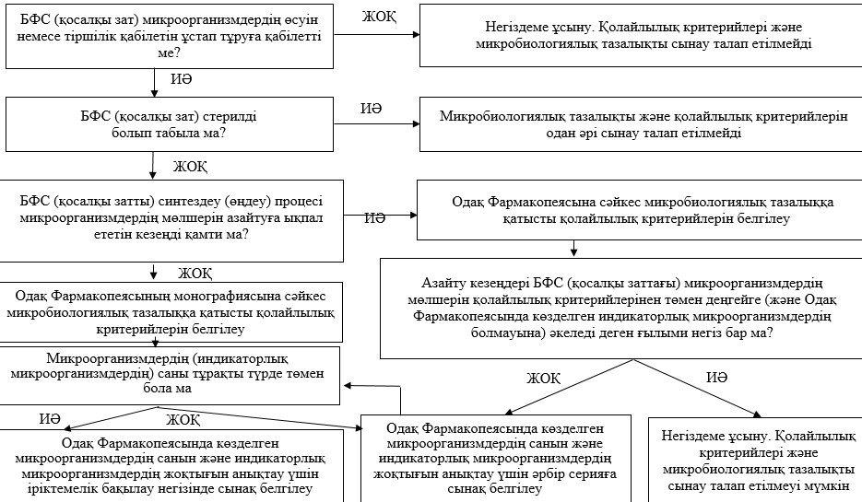

      № 2 шешімдер схемасы

**Стерилді емес дәрілік препараттардың микробиологиялық тазалық көрсеткіштері**

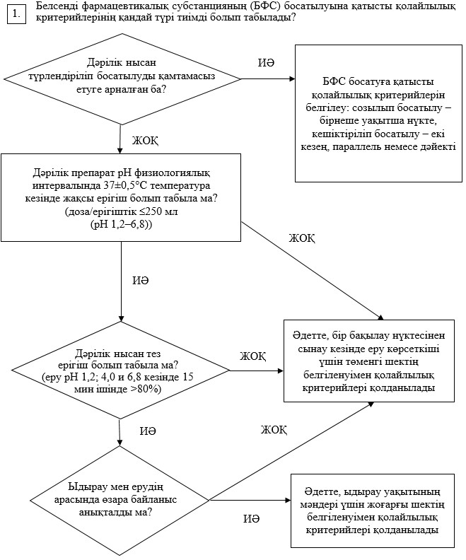

      № 3 шешімдер схемасы

**Дәрілік препараттардың "Еру" тесті үшін қолайлылық критерийлерін белгілеу**

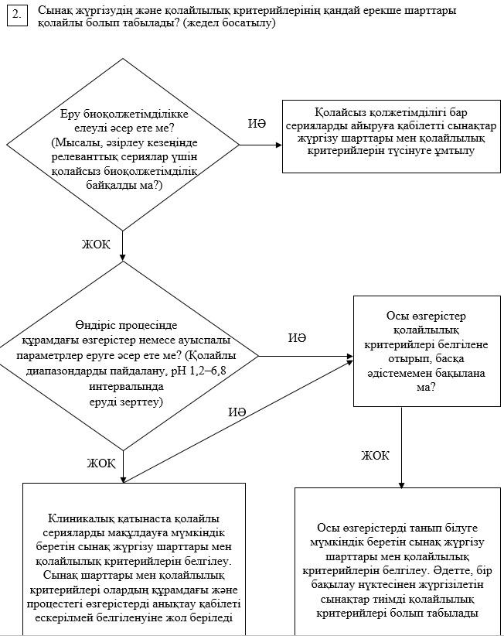

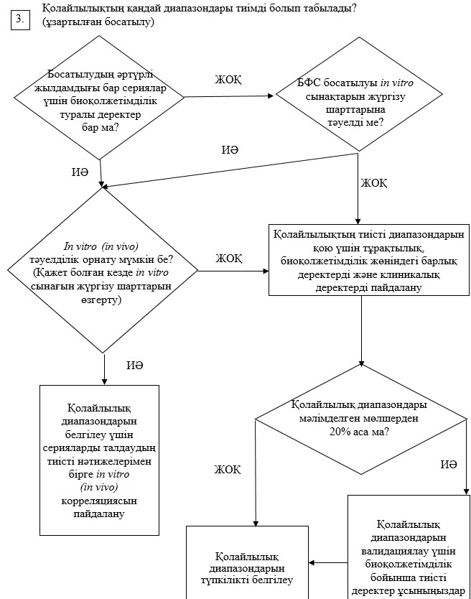

      № 4 шешімдер схемасы

**Белсенді фармацевтикалық субстанциядағы бақыланатын қоспа үшін қолайлылық критерийін белгілеу**

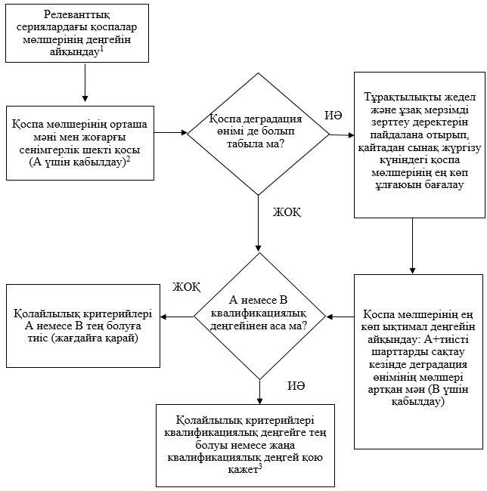

1 Релеванттық сериялар – әзірлеу, тәжірибе өнеркәсіптік және өнеркәсіптік өндіріс кезеңдеріндегі зерттеулер барысында алынған сериялар.

2 Жоғарғы сенімгерлік шек серияларды талдау нәтижелерінің 3-ке көбейтілген стандарттық ауытқуына тең.

3Дәрілік заттардағы қоспаларды зерделеу және Комиссия бекітетін ерекшеліктерде оларға қойылатын талаптарды белгілеу жөніндегі қағидаларға сәйкес айқындалады.

      № 5 шешімдер схемасы

**Дәрілік препараттағы деградация өнімі (ыдырау өнімі) үшін қолайлылық критерийін белгілеу**

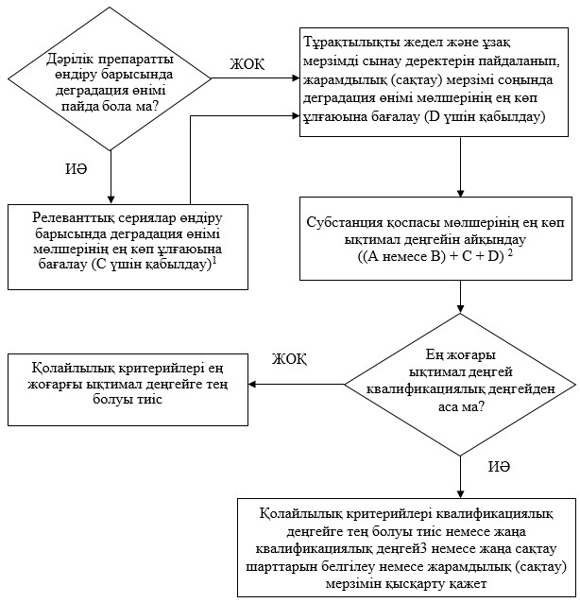

1 Релеванттық сериялар – әзірлеу, тәжірибе өнеркәсіптік және өнеркәсіптік өндіріс кезеңдеріндегі зерттеулер барысында алынған сериялар.

2 A және B айқындау тәртібі №1 шешімдер схемасында көрсетілген.

3 Дәрілік заттардағы қоспаларды зерделеу және Комиссия бекітетін ерекшеліктерде оларға қойылатын талаптарды белгілеу жөніндегі қағидаларға сәйкес айқындалады.

      № 6 шешімдер схемасы

**Белсенді фармацевтикалық субстанция (БФС) бөлшектерінің мөлшеріне қатысты қолайлылық критерийлерін белгілеу**

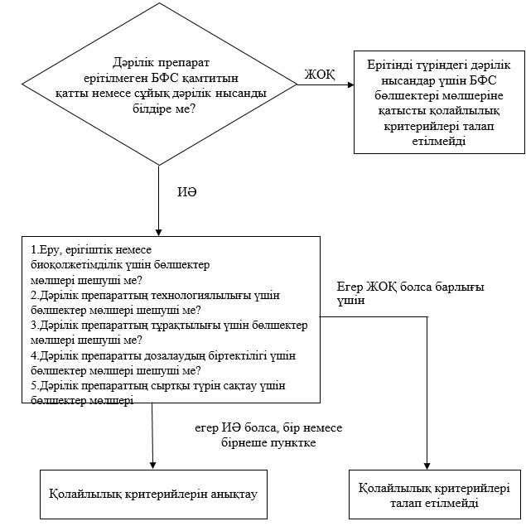

      № 7 шешімдер схемасы

**Белсенді фармацевтикалық субстанциялар (БФС) мен дәрілік препараттардың полиморфизміне қатысты қолайлылық критерийлерін енгізу қажеттілігін айқындау Белсенді фармацевтикалық субстанция**

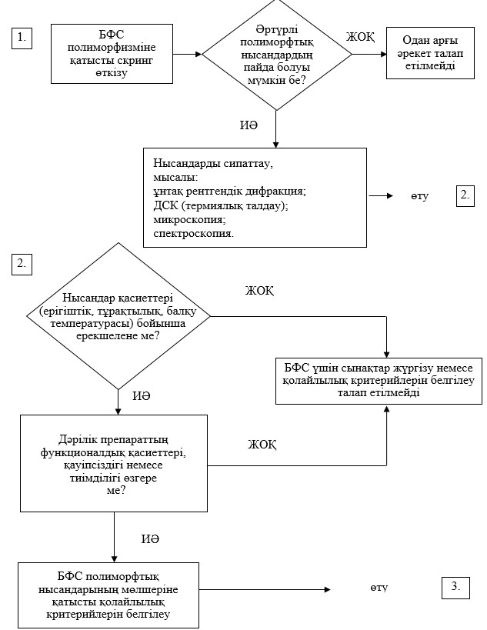

**Дәрілік препаратта полиморфтық нысандар мөлшерін өлшеу әдістемесі болған кезде ерітілмеген белсенді фармацевтикалық субстанцияны (БФС) қамтитын қатты немесе сұйық дәрілік нысан түріндегі дәрілік препарат**

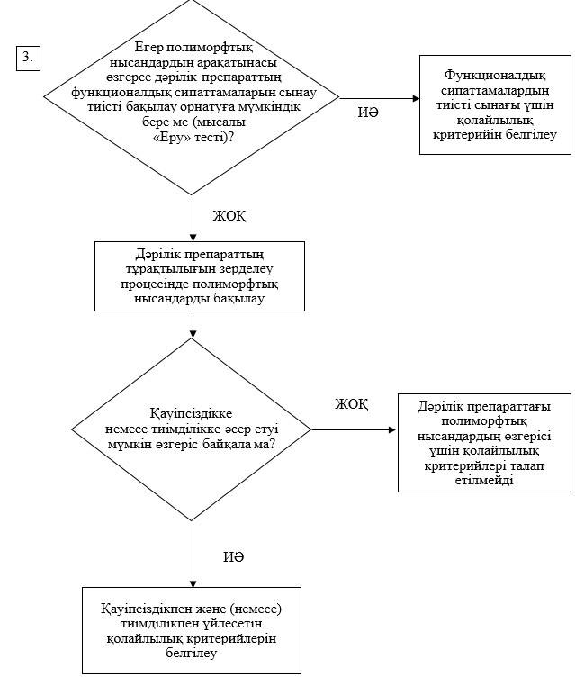

      № 8 шешімдер схемасы

**Мынадай: хиралдық белсенді фармацевтикалық субстанциялар (БФС) және хиралдық белсенді фармацевтикалық субстанцияларды қамтитын дәрілік препараттар үшін энантиомер-қоспаларды сәйкестендіру, мөлшерін айқындау және айқындау әдістемелерін ерекшелікке енгізу**

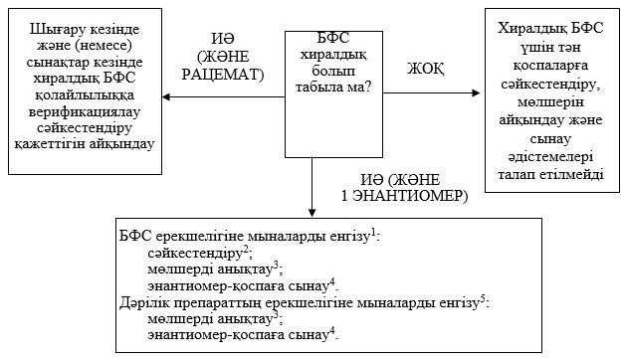

1 Белсенді фармацевтикалық субстанцияларды синтездеу кезінде пайдаланылатын ақырғы шикізат көзі болып табылатын басқа да қоспалар сияқты, егер бұл әзірлеу барысында жүргізілген зерттеу нәтижелерімен негізделсе, тиісті бастапқы шикізат немесе аралық өнім үшін хиралдық заттардың сапасын да бақылауды көздеу қажет. Негізінен бұл бірнеше хиралдық орталықтар (мысалы, 3 және одан да көп) болатын немесе ақырғы белсенді фармацевтикалық субстанция синтезінің алдындағы кезеңде бақылау орынды болатын жағдайлар.

2 Хиралдық қосылысты сәйкестендіру әдістемесінің орнына хиралдық қосылысқа тән болатын мөлшерді айқындау әдістемесі немесе энантиомер-қоспаларға сынау әдістемесі қолданылуы мүмкін.

3 Хиралдық қосылысқа тән болатын мөлшерді айқындау әдістемесінің орнына хиралдық қосылысқа қатысты тән болмайтын қарама-қарсы энантиомерді бақылау әдістемесімен үйлесімде мөлшерді айқындау әдістемесі қолданылуы мүмкін.

4 Белсенді фармацевтикалық субстанциядағы қарама-қарсы энантиомердің мөлшерін хиралдық қосылысқа тән болатын мөлшерді айқындау әдістемесінің көмегімен немесе жеке әдістеменің көмегімен алынған деректердің негізінде айқындауға болады.

5 Егер дәрілік препаратты өндіру процесінде және дайын дәрілік нысанды сақтау кезінде рацемизацияның шамалы екендігі көрсетілсе, стереоизомерлерге қатысты өзіндік ерекшелікті дәрілік препаратқа сынақ жүргізбеуге болады.

|  |  |
| --- | --- |
|  | Дәрілік препараттың сапасы  бойынша нормативтік құжат  жасау жөніндегі нұсқаулыққа № 2 ҚОСЫМША |

      (нысан)

**Сапа жөніндегі нормативтік құжаттың титулдық парағының НЫСАНЫ**

|  |  |  |
| --- | --- | --- |
| **КЕЛІСІЛГЕН**  **____________________________**  **(сапа бойынша нормативтік құжат келісілген тану мемлекетінің уәкілетті органы құжатының атауы, күні, мен нөмірі** |  | **БЕКІТІЛГЕН**  **____________________________**  **(сапа бойынша нормативтік құжат бекітілген референтті мемлекеттің уәкілетті органы құжатының атауы, күні, мен нөмірі** |

**НОРМАТИВТІК ҚҰЖАТ**

      Дәрілік препараттың сауда атауы (сауда атайы): ______________________

      Халықаралық патенттелмеген атауы: ________________________

      (ол болмаған жағдайда – жалпы қабылданған (топтық) атауы, соңғысы болмаған жағдайда – химиялық атауы)

      Дәрілік нысан: _______________________________________________

      Дозалау: _________________________________________________________

      Тіркеу куәлігін ұстаушы: __________________________

      (тіркеу куәлігін ұстаушының және оны тіркеу мемлекетінің атауы (тұрған жері))

      Нормативтік құжаттың нөмірі және берілген күні: _______________________

      (референттік мемлекет берген тіркеу куәлігінің нөмірі және берілген күні)

© 2012. Қазақстан Республикасы Әділет министрлігінің «Қазақстан Республикасының Заңнама және құқықтық ақпарат институты» ШЖҚ РМК